ФГБУ «Арктический и антарктический научно-исследовательский институт»
МЦД МЛ

Информационные материалы по мониторингу морского ледяного покрова Арктики и Южного Океана на основе данных ледового картирования и пассивного микроволнового зондирования SSMR-SSM/I-SSMIS-AMSR2
15.06.2015 - 23.06.2015

Контактная информация:
лаб. МЦДМЛ ААНИИ, тел. +7(812)337-3149, эл.почта: wdc@aari.ru
Адрес в сети Интернет: http://wdc.aari.ru/datasets/d0042/
Содержание
Северное Полушарие 3
Рисунок 1а – Обзорная ледовая карта СЛО и повторяемость кромки за текущую неделю . 3
Рисунок 1б – Положение кромки льда и зон разреженных и сплоченных льдов СЛО за последний доступный срок на основе ледового анализа НЛЦ США 4
Рисунок 2а – Общая сплоченность морского льда СЛО и субарктических морей по данным AMSR2 за последний доступный 5
Рисунок 2б – Общая сплоченность морского льда морей СМП по данным AMSR2 за последний доступный срок 6
Рисунок 3 – Обзорная ледовая карта СЛО за текущую неделю и аналогичные периоды 2007-2012 гг. 7
Рисунок 4 – Поля распределения средневзвешенной толщины льда на основе совместной модели морского льда – океана ACNFS за текущие сутки и 2010-2013 гг. 8
Таблица 1 – Динамика изменения значений ледовитости для акваторий Северной полярной области за текущую неделю по данным наблюдений SSMR-SSM/I-SSMIS 9
Таблица 2 - Медианные значения ледовитости для Северной полярной области и 3-х меридиональных секторов за текущие 30 и 7-дневные интервалы и её аномалии от 2009-2013 гг. и интервалов 2004-2014 гг. и 1978-2014 гг. по данным наблюдений SSMR-SSM/I-SSMIS 9
Таблица 3 – Экстремальные и средние значения ледовитости для Северной полярной области и 3 меридиональных секторов за текущий 7-дневный интервал по данным наблюдений SSMR-SSM/I-SSMIS, алгоритм NASATEAM 10
Рисунок 5 – Ежедневные оценки сезонного хода ледовитости для Северной Полярной Области и её трех меридиональных секторов за период с 26.10.1978 по текущий момент времени по годам. 11
Рисунок 6 – Медианные распределения сплоченности льда за текущие 7 и 30 дневные интервалы времени и её разности относительно медианного распределения за те же промежутки за 1978-2014 и 2003-2014гг. на основе расчетов по данным SSMR-SSM/I-SSMIS,алгоритм NASATEAM . 13

Южный океан 14
Рисунок 7а – Положение кромки льда и зон разреженных и сплоченных льдов Южного Океана за последний доступный срок на основе ледового анализа НЛЦ США 14
Рисунок 7б – Общая сплоченность морского льда Южного океана и границы районов ГМССБ МЕТЗОН VI, VII, X, XIV и XV. 15
Рисунок 8 – Ежедневные оценки сезонного хода ледовитости Южного Океана и его трёх меридиональных секторов за период с 26.10.1978 по текущий момент времени по годам 16
Рисунок 9 – Медианные распределения общей сплоченности льда за текущие 7 и 30 дневные интервалы времени и её разности относительно медианного распределения за те же промежутки за периоды 1978-2014 и 2004-2014 гг. на основе расчетов по данным SSMR-SSM/I-SSMIS 16
Таблица 4 – Динамика изменения значений ледовитости для акваторий Южного океана за текущий 7-дневный интервал по данным наблюдений SSMR-SSM/I-SSMIS 17
Таблица 5 - Медианные значения ледовитости для Южного океана и 3 меридиональных секторов за текущие 30 и 7-дневные интервалы и её аномалии от 2009-2013 гг. и интервалов 2004-2014 гг. и 1978-2014 гг. по данным наблюдений SSMR-SSM/I-SSMIS, алгоритм NASATEAM……… 17
Таблица 6 – Экстремальные и средние значения ледовитости для Южного океана и 3 меридиональных секторов за текущий 7-дневный интервал по данным наблюдений SSMR-SSM/I-SSMIS, алгоритм NASATEAM 17

Приложение 1 – Статистические значения ледовитостей по отдельным акваториям Северной Полярной Области и Южного океана 18
Таблица 7 – Средние, аномалии среднего и экстремальные значения ледовитостей для Северной полярной области и её отдельных акваторий за текущие 7 и 30 дневные промежутки времени по данным наблюдений SSMR-SSM/I-SSMIS, алгоритм NASATEAM за период 1978-2014 гг. 18
Таблица 8 – Средние, аномалии среднего и экстремальные значения ледовитостей для Южного океана и его отдельных акваторий за текущие 7 и 30 дневные интервалы времени по данным наблюдений SSMR-SSM/I-SSMIS, алгоритм NASATEAM за период 1978-2014 гг. 20
Таблица 9 – Динамика изменения значений ледовитости для акваторий Северной полярной области и Южного океана за текущую неделю по данным наблюдений SSMIS 22

Характеристика исходного материала и методика расчетов 23

Северное Полушарие
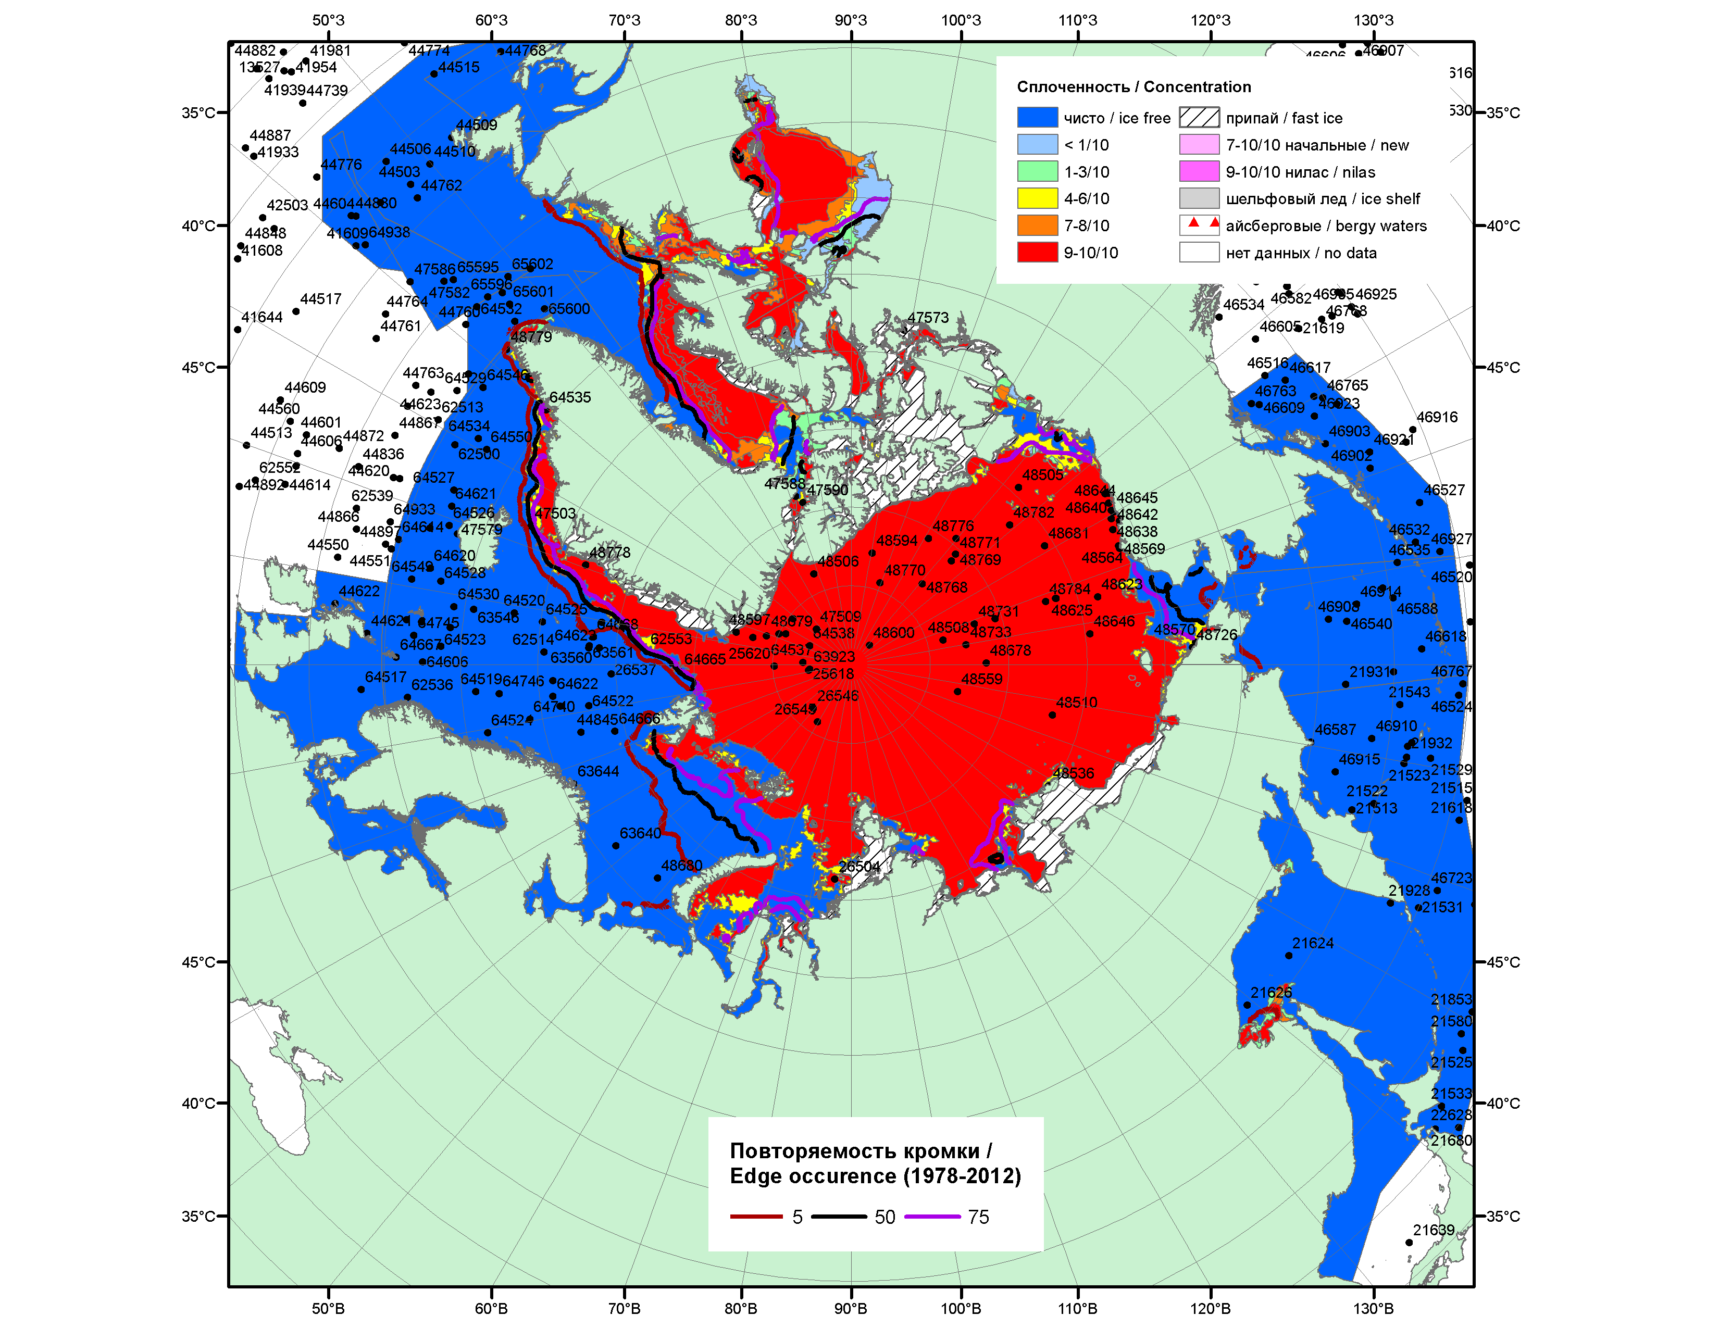

Рисунок 1а – Обзорная ледовая карта СЛО за 15.06.-23.06.2015 г. на основе ледового анализа ААНИИ (23.06), Национального ледового центра США (Берингово море, 18.06), Канадской ледовой службы (15.06), положение метеорологический дрейфующих буев IABP и Argos на 23.06.2015T1200+00 и повторяемость кромки за 16-20.06 за период 1978-2012 гг. по наблюдениям SSMR-SSM/I-SSMIS (алгоритм NASATEAM).

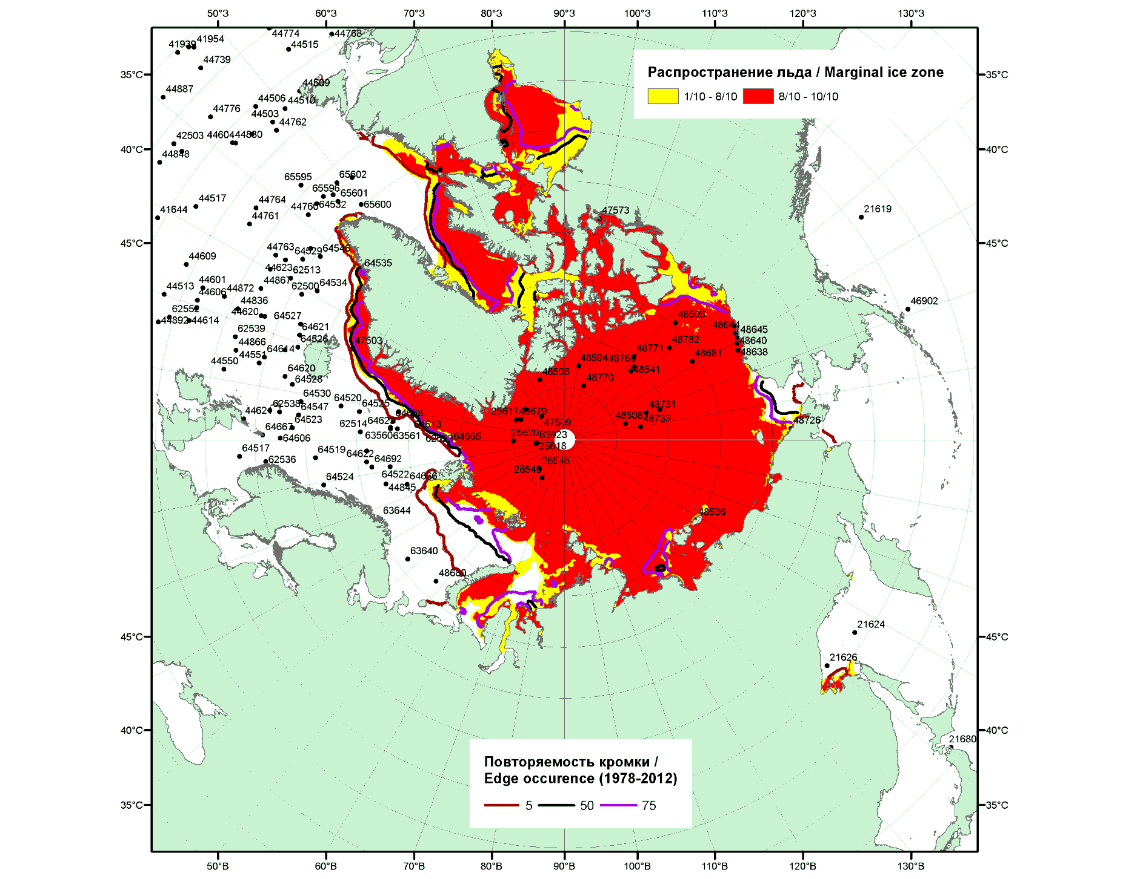

Рисунок 1б – Положение кромки льда и зон разреженных (<8/10) и сплоченных (≥8/10) льдов СЛО за 22.06.2015 г. на основе ледового анализа Национального Ледового Центра США, положение метеорологический дрейфующих буев IABP и Argos на 16.06.2015T1200+00 и повторяемость кромки за 21-25.06 за период 1979-2012 гг. по наблюдениям SSMR-SSM/I-SSMIS (алгоритм NASATEAM)

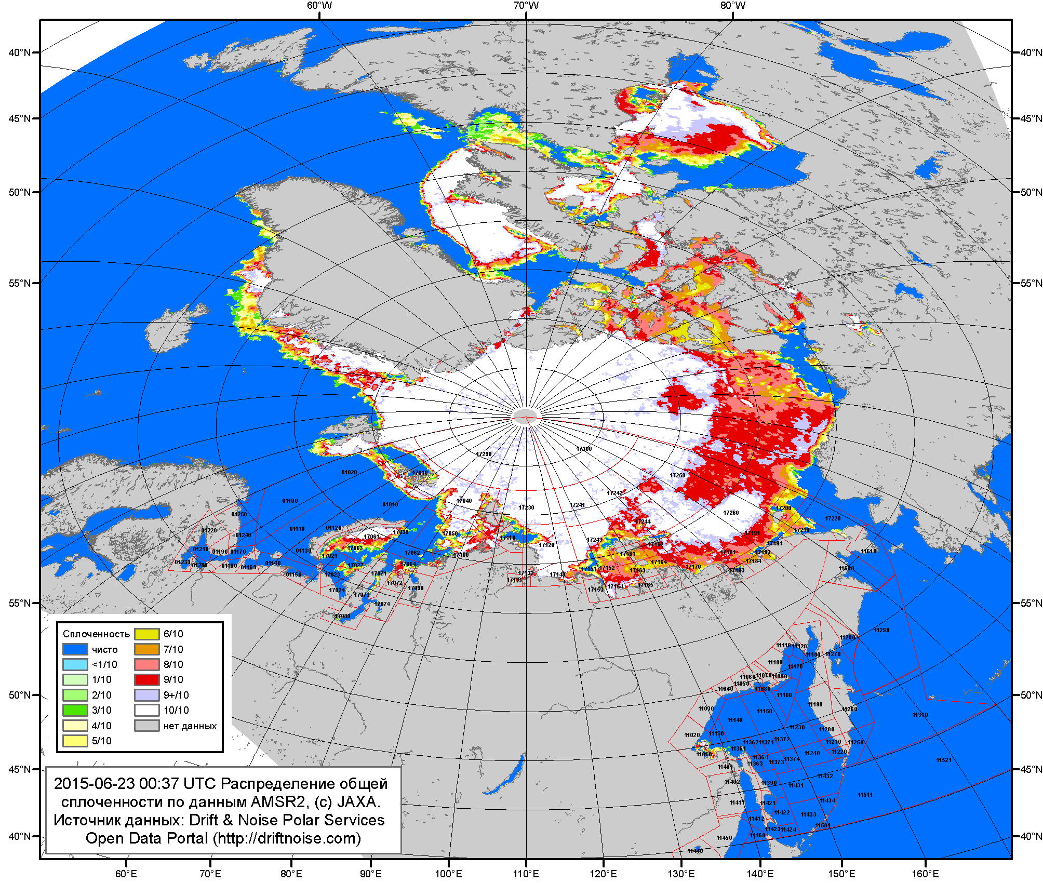

Рисунок 2a – Общая сплоченность морского льда СЛО и субарктических морей по данным AMSR2 на 23.06.2015 00:37UTC и границы районов ГМССБ МЕТЗОН XIII, XX и XXI.

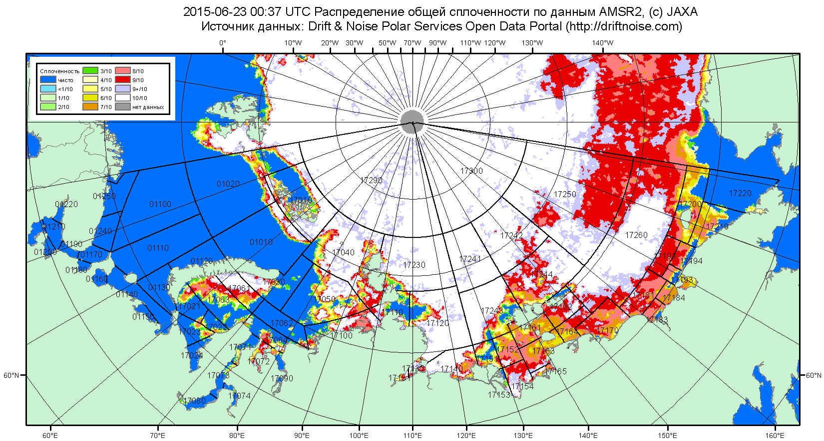

Рисунок 2б – Общая сплоченность морского льда морей СМП по данным AMSR2 на 23.06.2015 00:37UTC и границы районов ГМССБ МЕТЗОН XX и XXI.

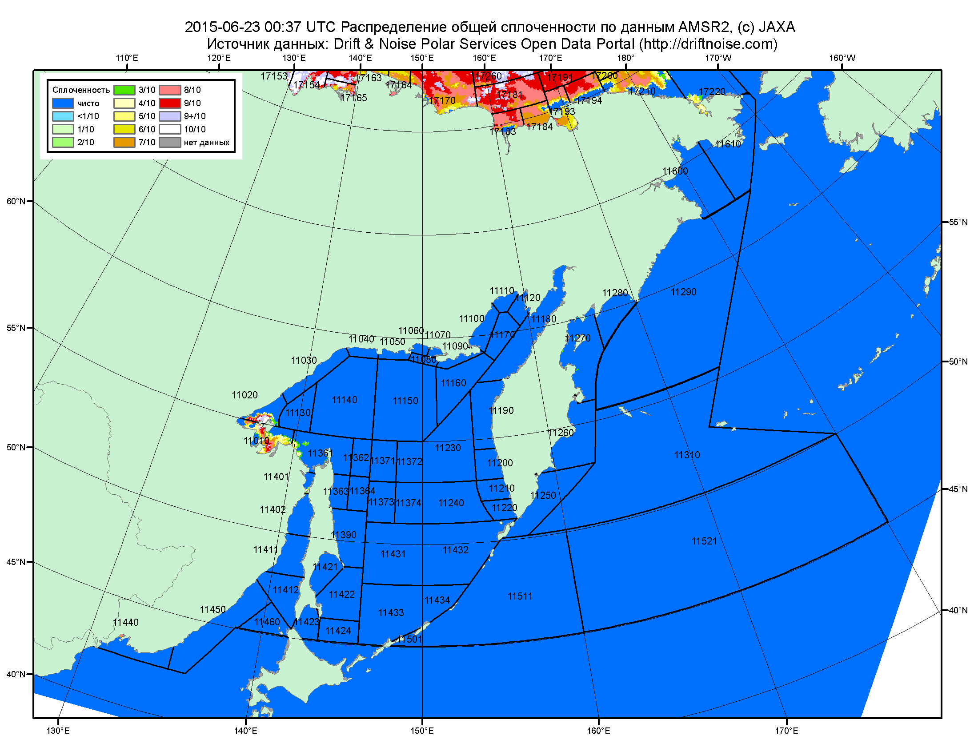

Рисунок 2в – Общая сплоченность морского льда дальневосточных морей по данным AMSR2 на 23.06.2015 00:37UTC и границы районов ГМССБ МЕТЗОНЫ XIII.

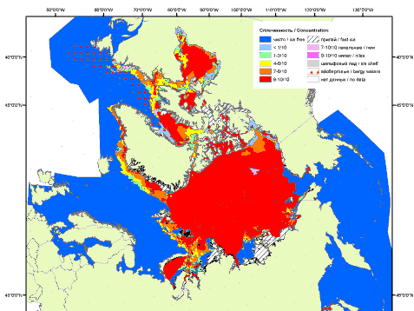 | 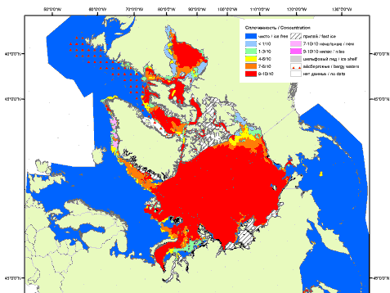 | 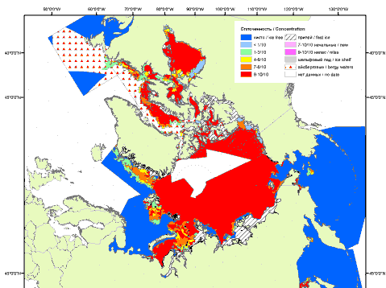
2007 | 2008 | 2009
 |  | 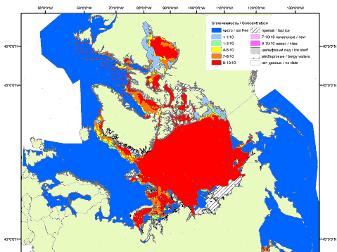
 |  | 2010
 |  | 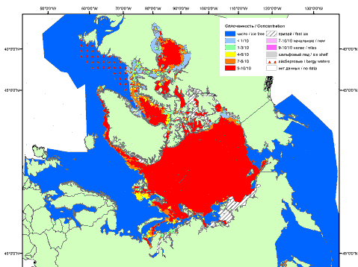
 |  | 2011
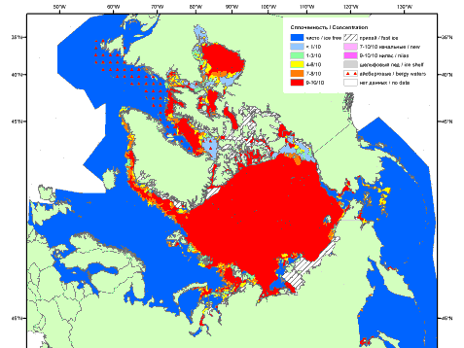 | 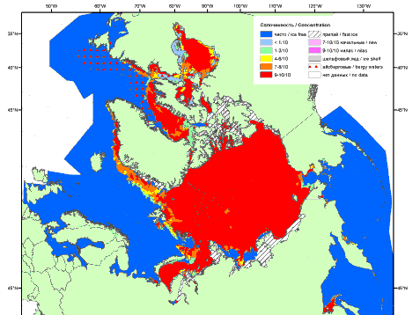 | 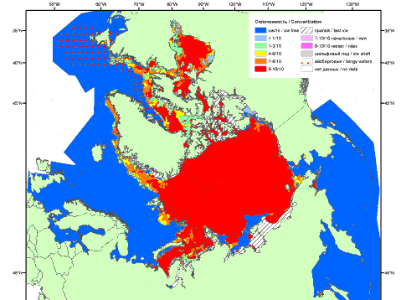
2012 | 2013 | 2014

Рисунок 3 – Обзорная ледовая карта СЛО за 15.06 - 23.06.2015 г. и аналогичные периоды 2007-2014 гг. на основе ледового анализа ААНИИ, Канадской ледовой службы и Национального ледового центра США.

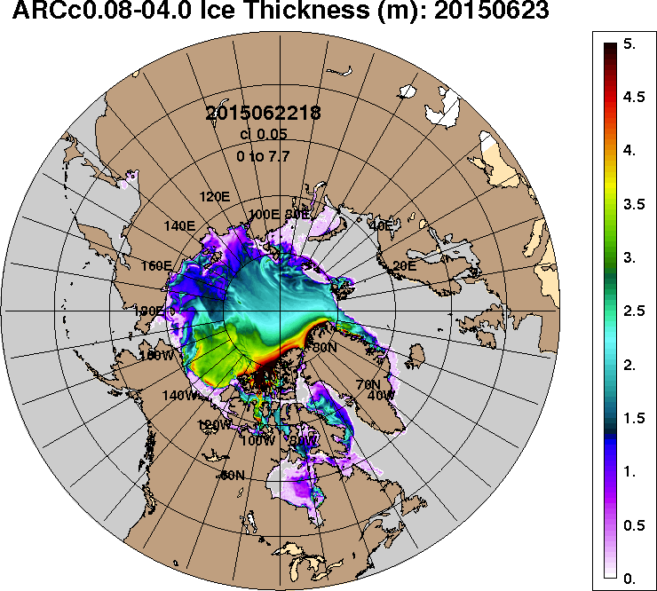 | 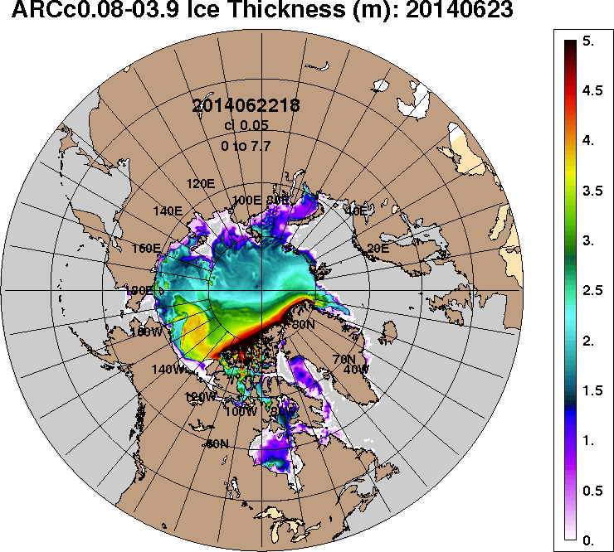
2015-06-23 | 2014-06-23
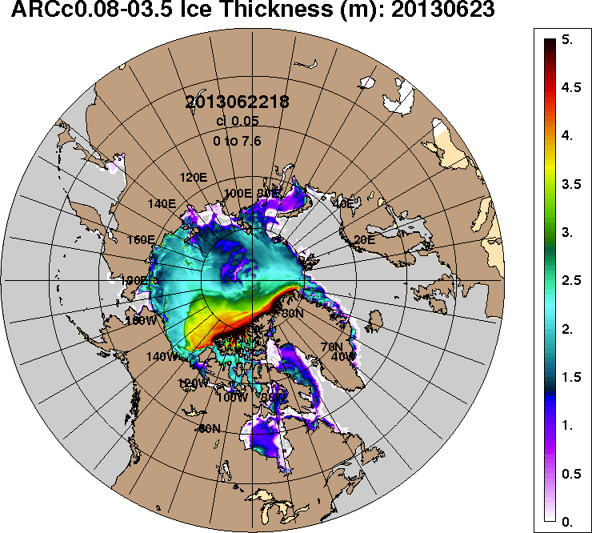 | 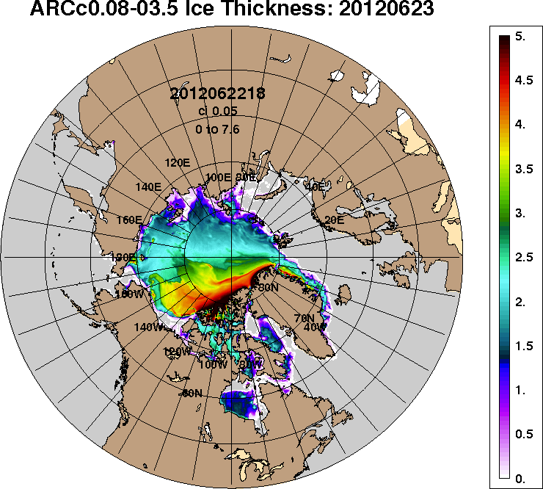
2013-06-23 | 2012-06-23
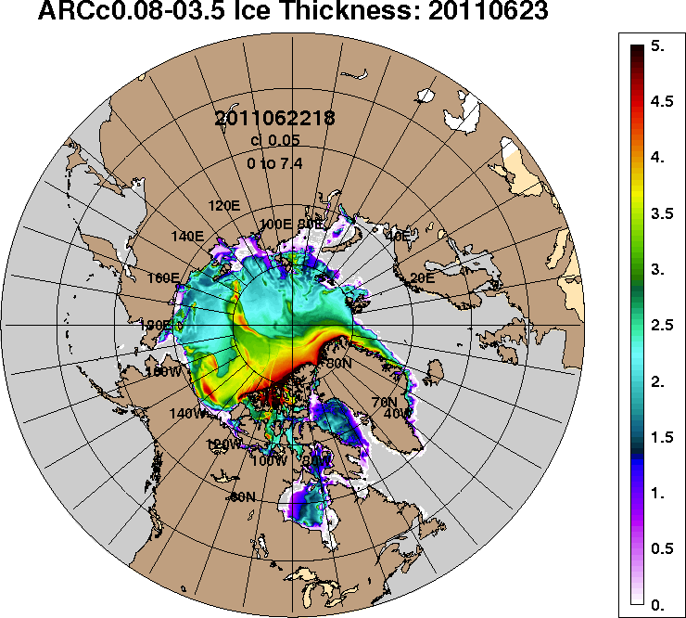
2011-06-23
Рисунок 4 – Поля распределения средневзвешенной толщины льда на основе совместной модели морского льда – океана ACNFS (HYCOM/NCODA/CICE) 23 июня 2015 - 2011 гг.

Таблица 1 – Динамика изменения значений ледовитости по сравнению с предыдущей неделей для морей Северной полярной области за 15 – 21 июня 2015 г. по данным наблюдений SSMR-SSM/I-SSMIS-AMSR2
Регион | Северная полярная область | Сектор 45°W-95°E | Сектор 95°E-170°W | Сектор 170°W-45°W | Северный ледовитый океан | Моря СМП
Разность | -380.1 | -208.0 | -30.0 | -142.2 | -325.8 | -150.2
тыс.кв.км/  сут. | -54.3 | -29.7 | -4.3 | -20.3 | -46.5 | -21.5

Таблица 2 - Медианные значения ледовитости для Северной полярной области ,3-х меридиональных секторов и моря СМП за текущие 30 и 7-дневные интервалы и её аномалии от 2010-2014 гг. и интервалов 2005-2015 гг. и 1978-2015 гг. по данным наблюдений SSMR-SSM/I-SSMIS-AMSR2, алгоритмы NASATEAM/BOOTSTRAP
Северная полярная область
Месяц | S, тыс. км² | Аномалии, тыс км²/%
 |  | 2010 г | 2011 г | 2012 г | 2013 г | 2014 г | 2005-2015гг | 1978-2015гг
22.05-21.06 | 11403.7 | -56.2 | -115.3 | -341.5 | -688.7 | -386.9 | -354.5 | -915.9
 |  | -0.5 | -1.0 | -2.9 | -5.7 | -3.3 | -3.0 | -7.4
15-21.06 | 10804.6 | 319.9 | 192.0 | 215.9 | -657.5 | -258.4 | -178.4 | -867.6
 |  | 3.1 | 1.8 | 2.0 | -5.7 | -2.3 | -1.6 | -7.4
Сектор 45°W-95°E (Гренландское - Карское моря)
Месяц | S, тыс. км² | Аномалии, тыс км²/%
 |  | 2010 г | 2011 г | 2012 г | 2013 г | 2014 г | 2005-2015гг | 1978-2015гг
22.05-21.06 | 2609.7 | -75.3 | -154.4 | -1.4 | -195.4 | -263.4 | -193.1 | -532.1
 |  | -2.8 | -5.6 | -0.1 | -7.0 | -9.2 | -6.9 | -16.9
15-21.06 | 2355.7 | -152.0 | -72.0 | 65.0 | -334.8 | -362.6 | -248.6 | -615.6
 |  | -6.1 | -3.0 | 2.8 | -12.4 | -13.3 | -9.5 | -20.7
Сектор 95°E-170°W (моря Лаптевых - Чукотское, Берингово, Охотское)
Месяц | S, тыс. км² | Аномалии, тыс км²/%
 |  | 2010 г | 2011 г | 2012 г | 2013 г | 2014 г | 2005-2015гг | 1978-2015гг
22.05-21.06 | 3447.2 | -73.5 | 52.1 | -222.6 | -136.0 | 107.7 | -58.4 | -109.5
 |  | -2.1 | 1.5 | -6.1 | -3.8 | 3.2 | -1.7 | -3.1
15-21.06 | 3366.8 | 28.6 | 174.9 | -45.2 | -16.8 | 163.7 | 21.1 | -61.7
 |  | 0.9 | 5.5 | -1.3 | -0.5 | 5.1 | 0.6 | -1.8
Сектор 170°W-45°W (море Бофорта и Канадская Арктика)
Месяц | S, тыс. км² | Аномалии, тыс км²/%
 |  | 2010 г | 2011 г | 2012 г | 2013 г | 2014 г | 2005-2015гг | 1978-2015гг
22.05-21.06 | 5346.7 | 92.6 | -13.0 | -117.5 | -357.3 | -231.2 | -103.1 | -274.4
 |  | 1.8 | -0.2 | -2.2 | -6.3 | -4.1 | -1.9 | -4.9
15-21.06 | 5082.0 | 443.2 | 89.0 | 196.1 | -306.0 | -59.6 | 49.0 | -190.4
 |  | 9.6 | 1.8 | 4.0 | -5.7 | -1.2 | 1.0 | -3.6
Северный ледовитый океан
Месяц | S, тыс. км² | Аномалии, тыс км²/%
 |  | 2010 г | 2011 г | 2012 г | 2013 г | 2014 г | 2005-2015гг | 1978-2015гг
22.05-21.06 | 10539.4 | -70.4 | -193.8 | -37.4 | -466.7 | -348.0 | -290.7 | -758.1
 |  | -0.7 | -1.8 | -0.4 | -4.2 | -3.2 | -2.7 | -6.7
15-21.06 | 10089.7 | 154.8 | 122.0 | 266.6 | -498.5 | -280.9 | -203.4 | -814.0
 |  | 1.6 | 1.2 | 2.7 | -4.7 | -2.7 | -2.0 | -7.5
Моря СМП (моря Карское-Чукотское)
Месяц | S, тыс. км² | Аномалии, тыс км²/%
 |  | 2010 г | 2011 г | 2012 г | 2013 г | 2014 г | 2005-2015гг | 1978-2015гг
22.05-21.06 | 2698.9 | -165.7 | 55.2 | -18.0 | -206.3 | -85.2 | -123.5 | -207.8
 |  | -5.8 | 2.1 | -0.7 | -7.1 | -3.1 | -4.4 | -7.1
15-21.06 | 2466.3 | -220.5 | 177.8 | 41.5 | -294.4 | -199.5 | -176.0 | -338.8
 |  | -8.2 | 7.8 | 1.7 | -10.7 | -7.5 | -6.7 | -12.1

Таблица 3 – Экстремальные и средние значения ледовитости для Северной полярной области, 3 меридиональных секторов и моря СМП за текущий 7-дневный интервал по данным наблюдений SSMR-SSM/I-SSMIS-AMSR2, алгоритмы NASATEAM/BOOTSTRAP
Северная полярная область
Месяц | Минимальное знач. | Максимальное знач. | Среднее знач. | Медиана
15-21.06 | 10168.1  21.06.2010 | 12718.1  15.06.1982 | 11672.3 | 11719.0
Сектор 45°W-95°E (Гренландское - Карское моря)
Месяц | Минимальное знач. | Максимальное знач. | Среднее знач. | Медиана
15-21.06 | 2206.0  21.06.2012 | 3621.7  15.06.1981 | 2971.2 | 2996.1
Сектор 95°E-170°W (моря Лаптевых - Чукотское, Берингово, Охотское)
Месяц | Минимальное знач. | Максимальное знач. | Среднее знач. | Медиана
15-21.06 | 3150.2  20.06.2011 | 3588.9  18.06.1994 | 3428.6 | 3452.2
Сектор 170°W-45°W (море Бофорта и Канадская Арктика)
Месяц | Минимальное знач. | Максимальное знач. | Среднее знач. | Медиана
15-21.06 | 4409.9  21.06.2010 | 5821.8  16.06.1983 | 5272.4 | 5298.8
Северный ледовитый океан
Месяц | Минимальное знач. | Максимальное знач. | Среднее знач. | Медиана
15-21.06 | 9667.2  21.06.2010 | 11856.7  15.06.1979 | 10903.7 | 10961.0
Моря СМП (моря Карское-Чукотское)
Месяц | Минимальное знач. | Максимальное знач. | Среднее знач. | Медиана
15-21.06 | 2215.5  21.06.2011 | 3010.1  15.06.1983 | 2805.1 | 2855.4

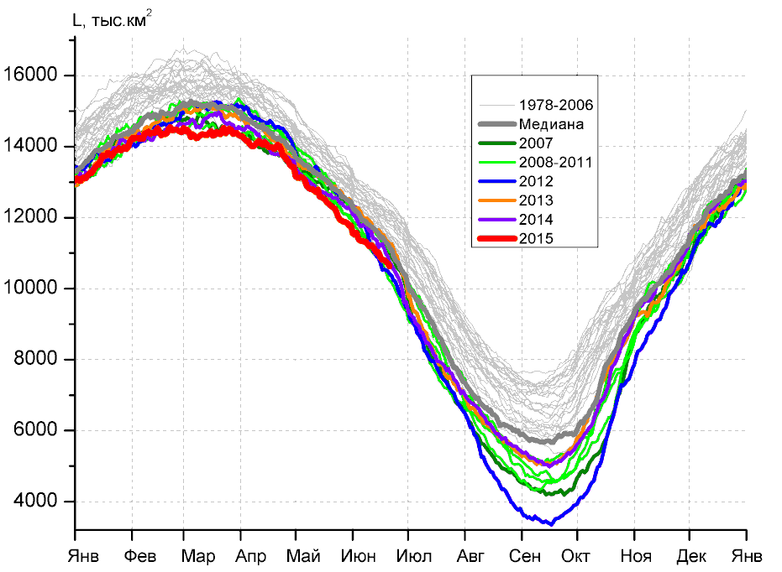 | 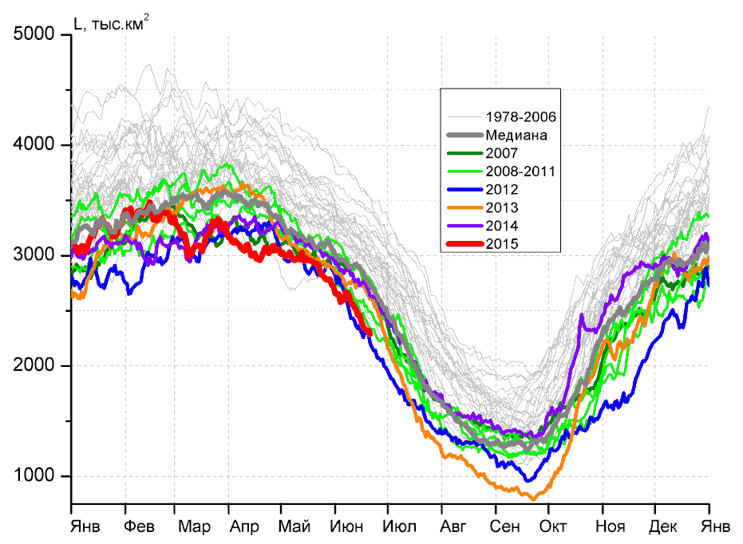
а) | б)
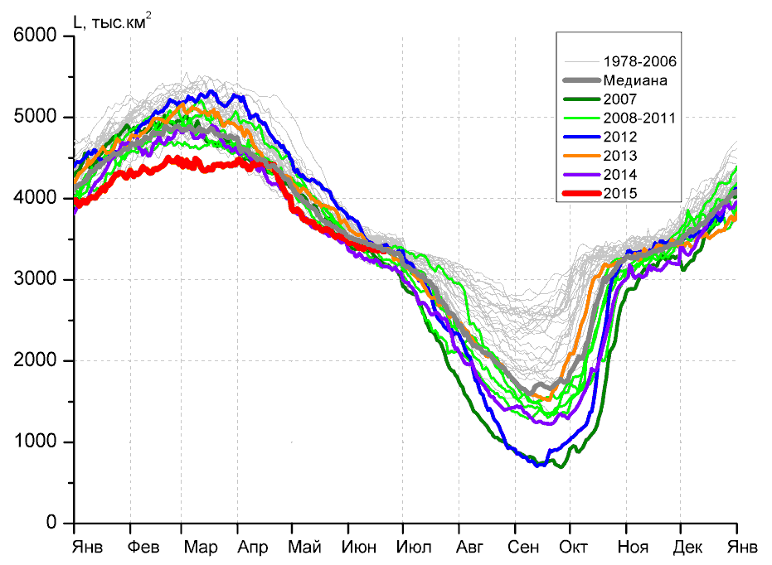 | 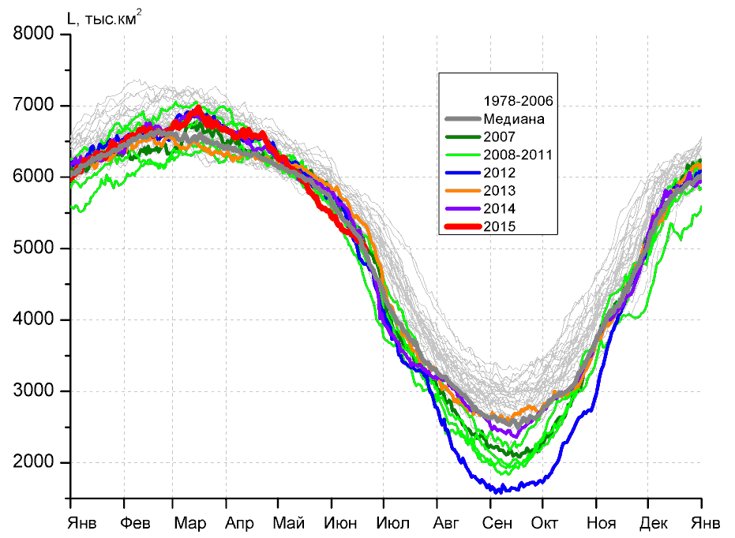
в) | г)
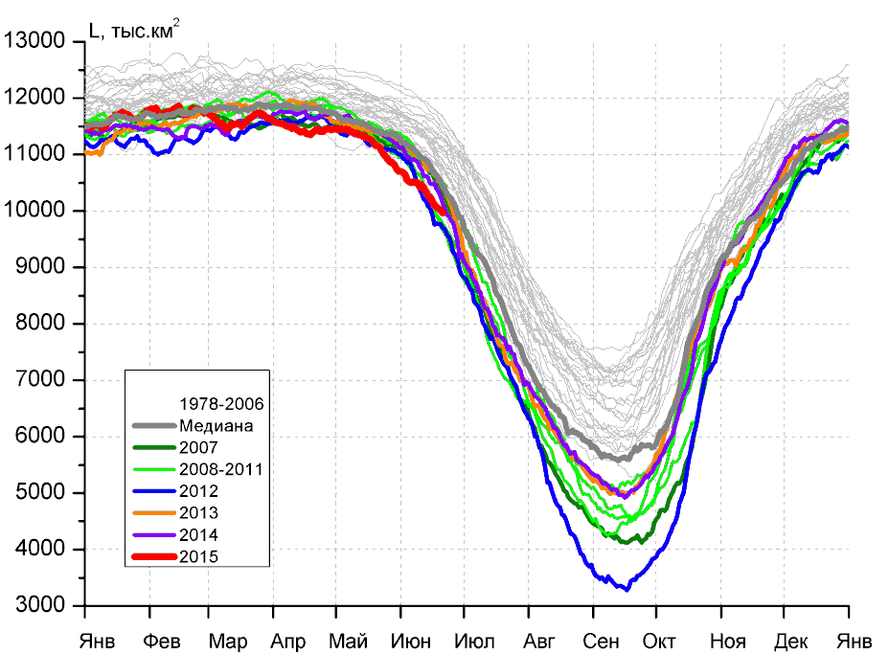 |  | 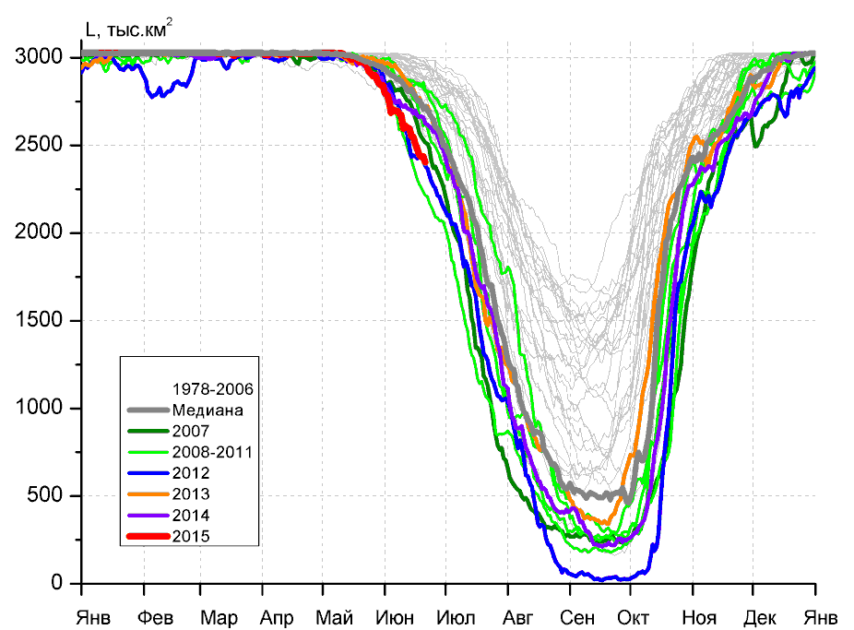
д) |  | е)

Рисунок 5 – Ежедневные оценки сезонного хода ледовитости для Северной Полярной Области и трех меридиональных секторов за период 26.10.1978 - 21.06.2015 по годам на основе расчетов по данным SSMR-SSM/I-SSMIS-AMSR2, алгоритмы NASATEAM/BOOTSTRAP: а) Северная полярная область, б) сектор 45°W-95°E (Гренландское – Карское моря), в) сектор 95°E-170°W (моря Лаптевых – Чукотское и Берингово, Охотское), г) сектор 170°W-45°W (море Бофорта и Канадская Арктика), д) Северный ледовитый океан, е) Северный морской путь (Карское - Чукотское моря).

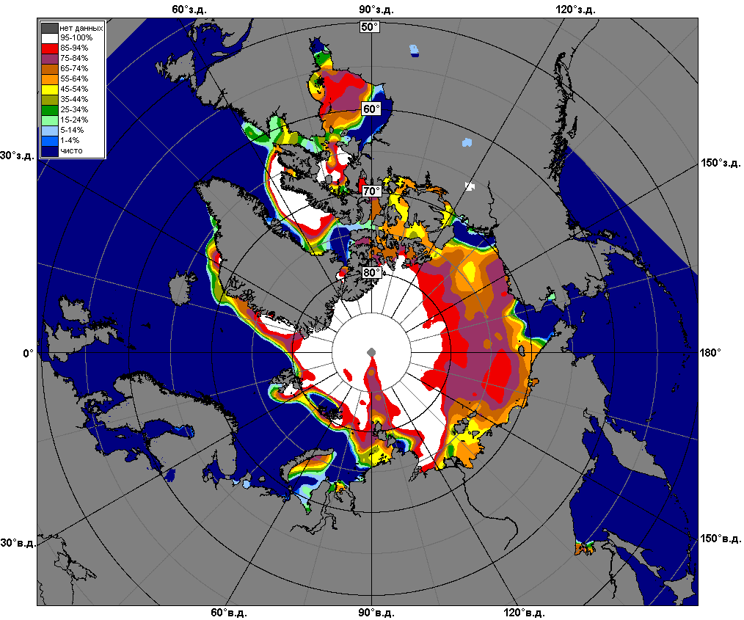 | 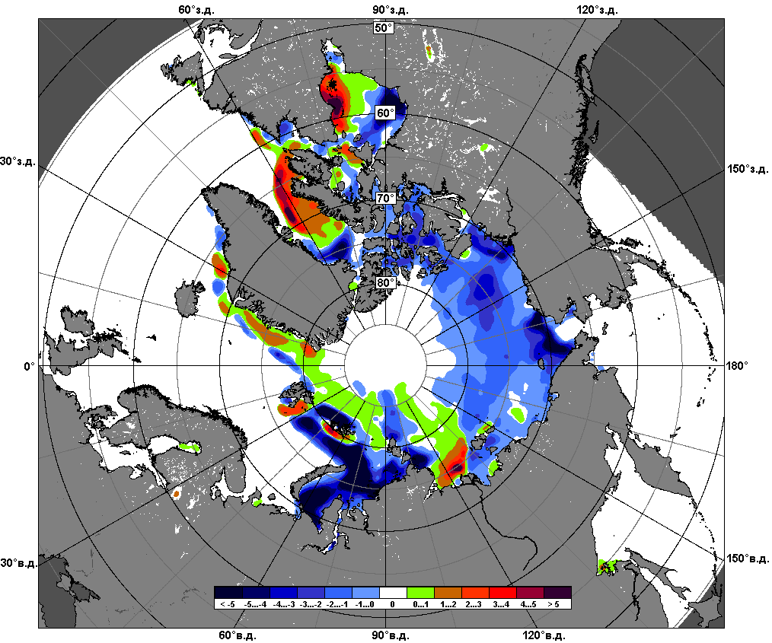 | 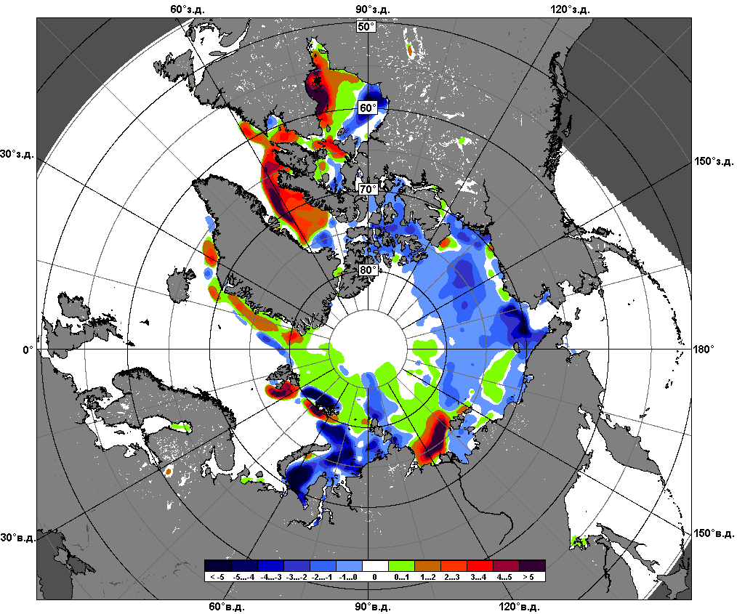
 | 15.06 – 21.06
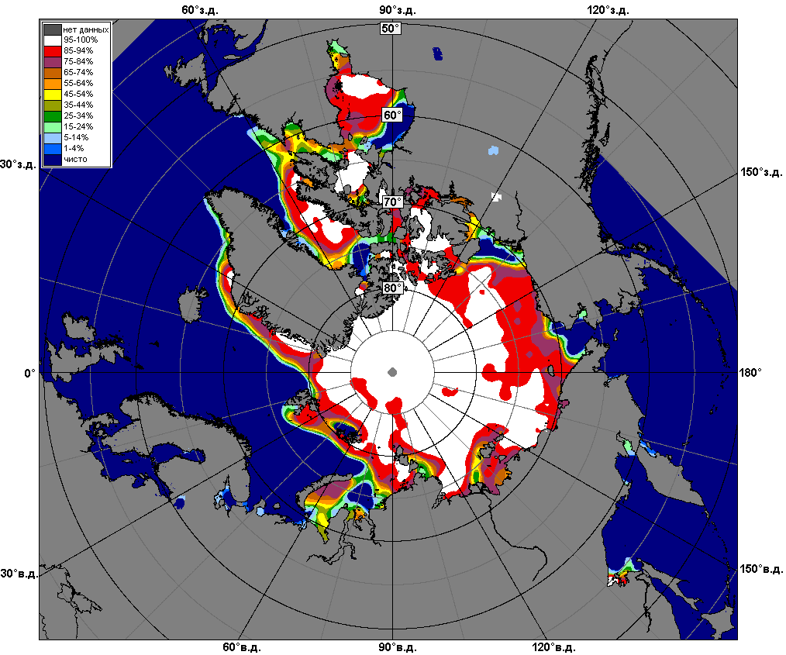 | 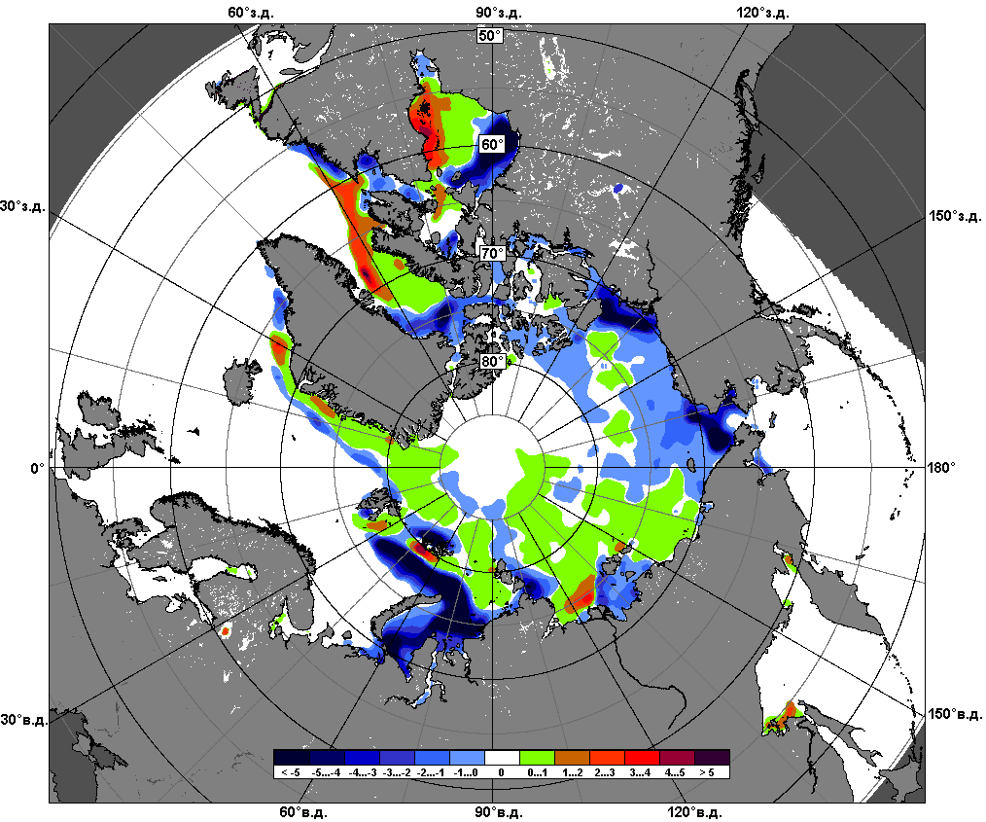 | 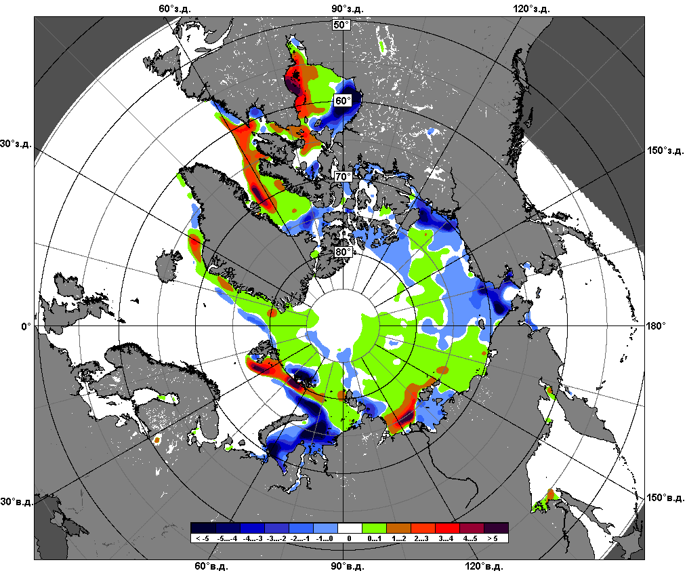
 | 22.05 – 21.06

Рисунок 6 – Медианные распределения сплоченности льда за текущие 7 и 30-дневные промежутки и её разности относительно медианного распределения за те же месяца за периоды 1979-2015 (центр) и 2005-2015 гг. (справа) на основе расчетов по данным SSMR-SSM/I-SSMIS-AMSR2, алгоритмы NASATEAM/BOOTSTRAP.

Южный океан

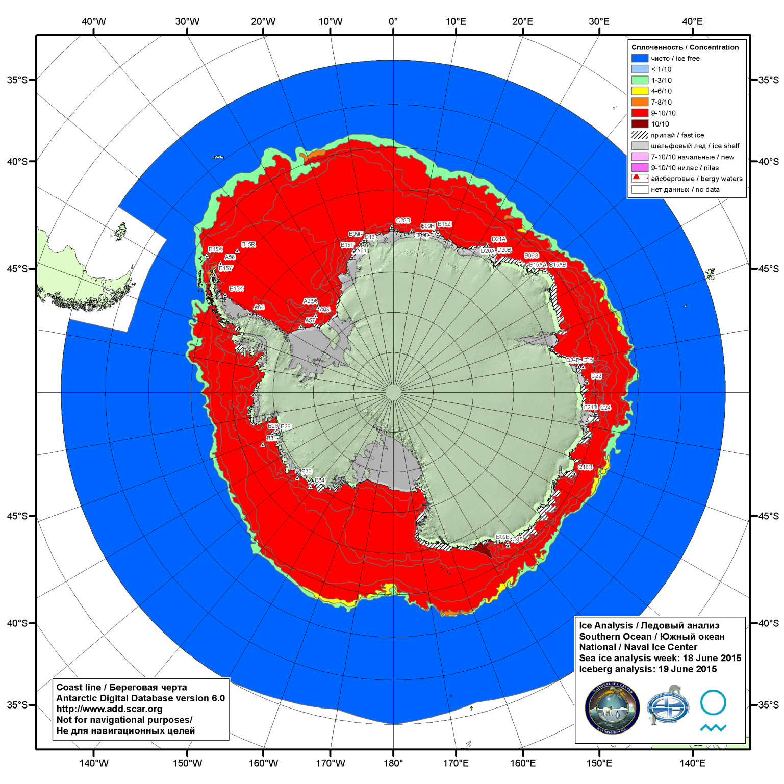

Рисунок 7а – Ледовая карта (цветовая окраска по общей сплоченности) и расположение крупных айсбергов национального ледового центра США Южного океана за 18.06.2015.

\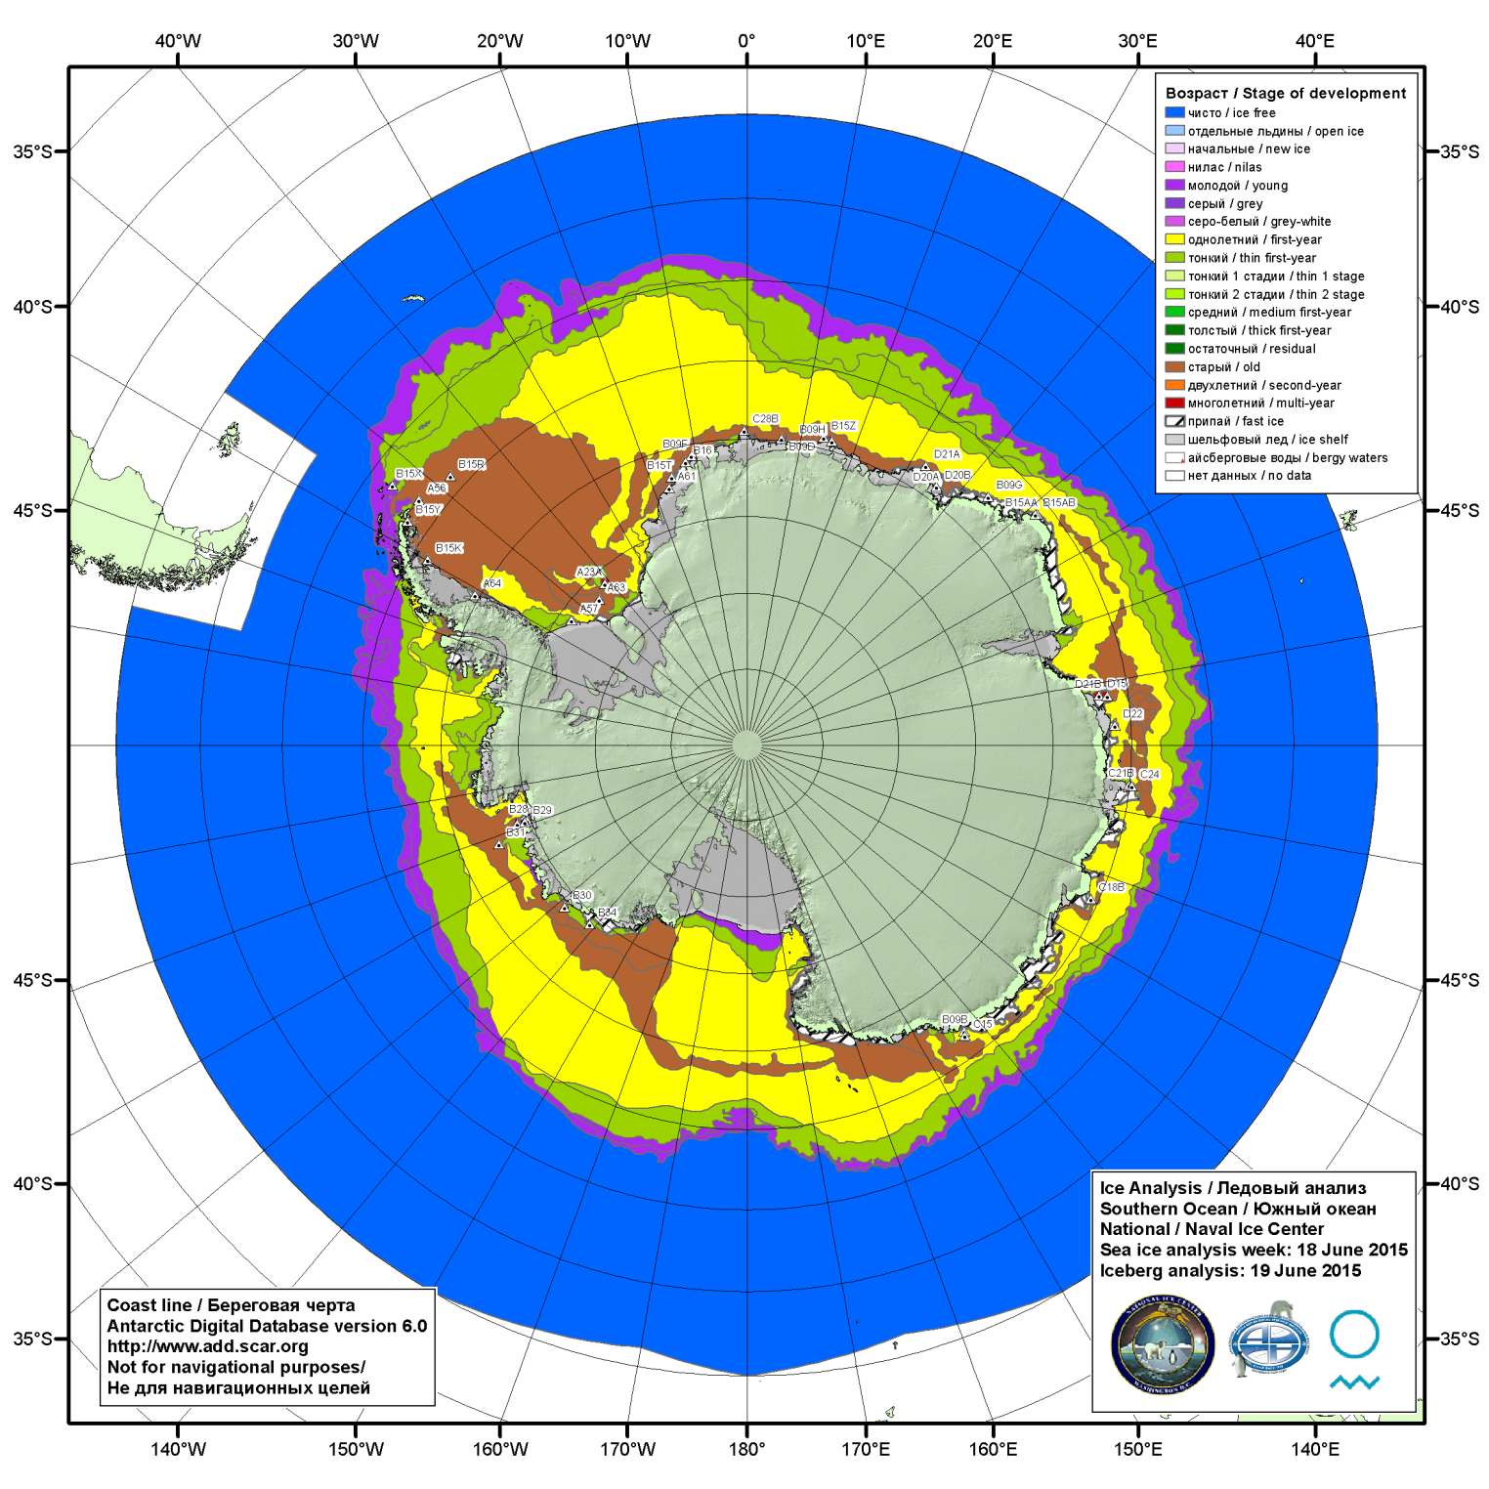

Рисунок 7б – Ледовая карта (цветовая окраска по возрасту) и расположение крупных айсбергов национального ледового центра США Южного океана за 18.06.2015.

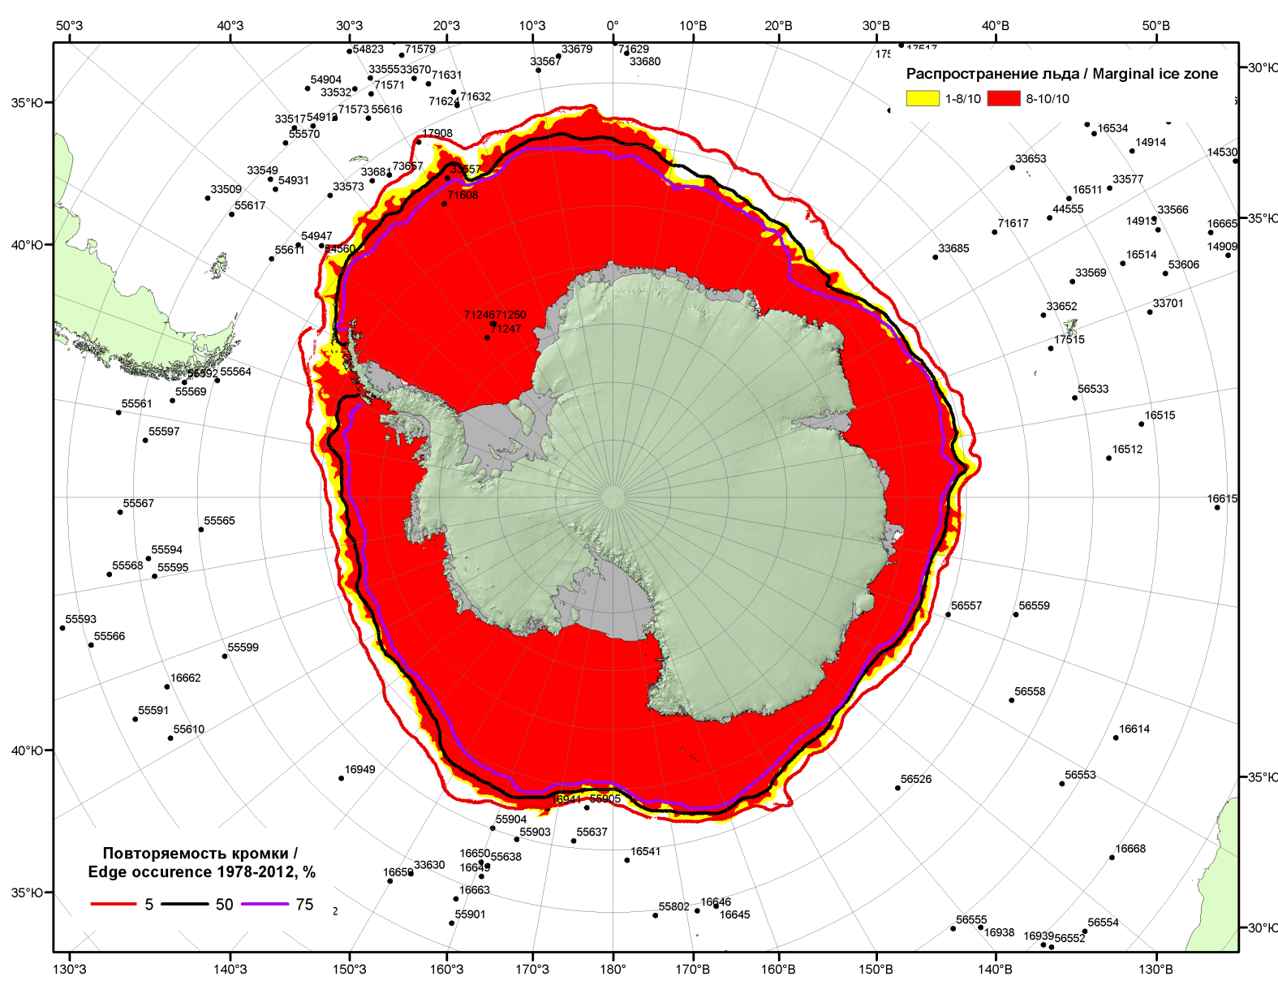

Рисунок 7в – Положение кромки льда и зон разреженных (<8/10) и сплоченных (≥8/10) льдов Южного океана за 22.06.2015 г. на основе ледового анализа Национального Ледового Центра США, положение метеорологический дрейфующих буев IABP и Argos на 16.06.2015T1200+00 и повторяемость кромки за 21-25.06 за период 1979-2012 гг. по наблюдениям SSMR-SSM/I-SSMIS (алгоритм NASATEAM)

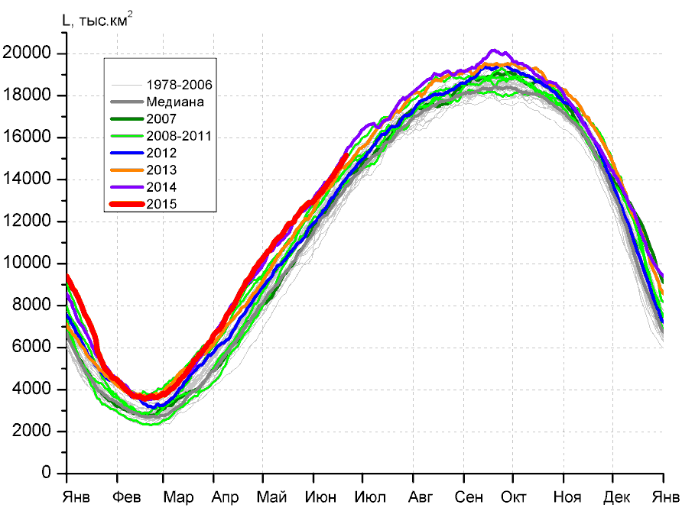 | 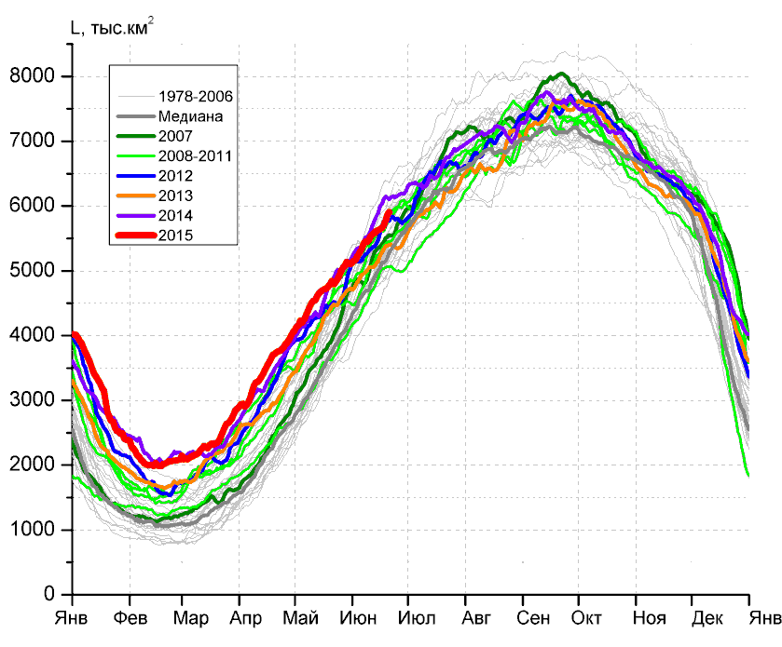
а) | б)
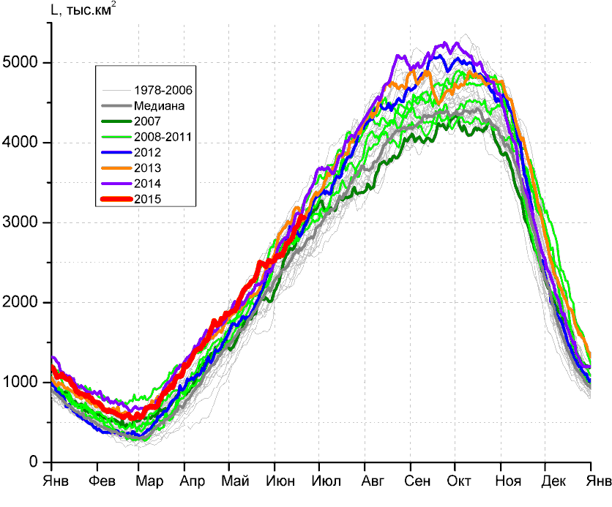 | 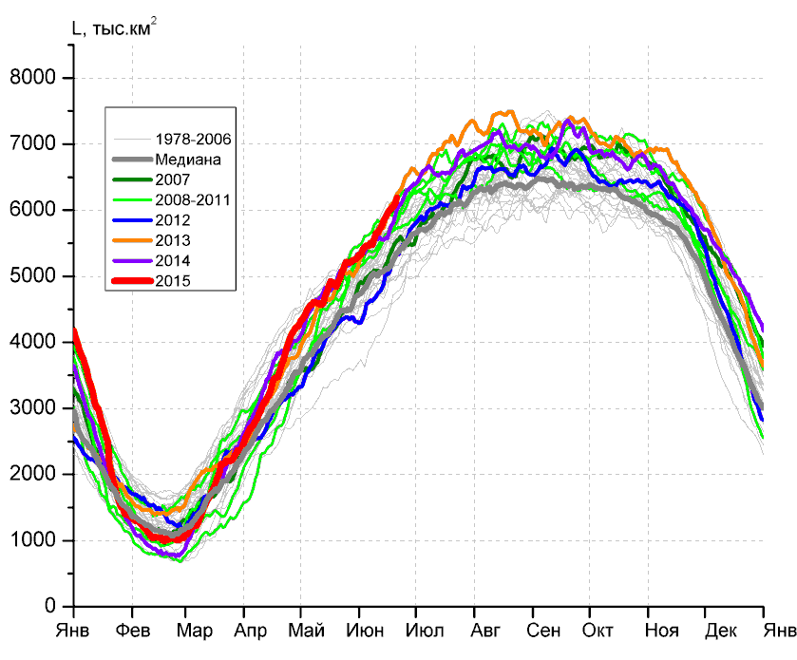
в) | г)

Рисунок 8 – Ежедневные оценки сезонного хода ледовитости Южного Океана и меридиональных секторов за период 26.10.1978 – 21.06.2015 по годам на основе расчетов по данным SSMR-SSM/I-SSMIS-AMSR2, алгоритм NASATEAM/BOOTSTRAP: а) Южный Океан, б) Атлантический сектор (60°W-30°E, море Уэдделла), в) Индоокеанский сектор (30°E-150°E, моря Космонавтов, Содружества, Моусона), г) Тихоокеанский сектор (150°E-60°W, моря Росса, Беллинсгаузена)

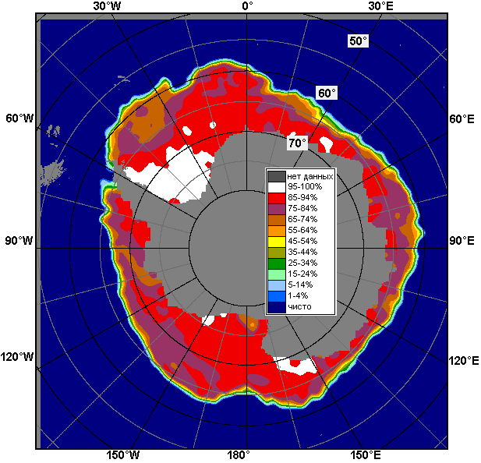 | 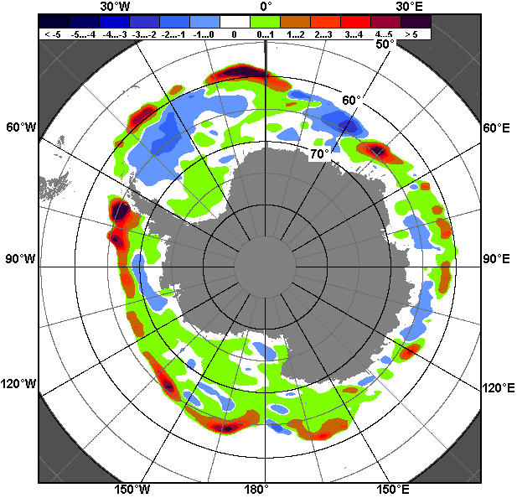 | 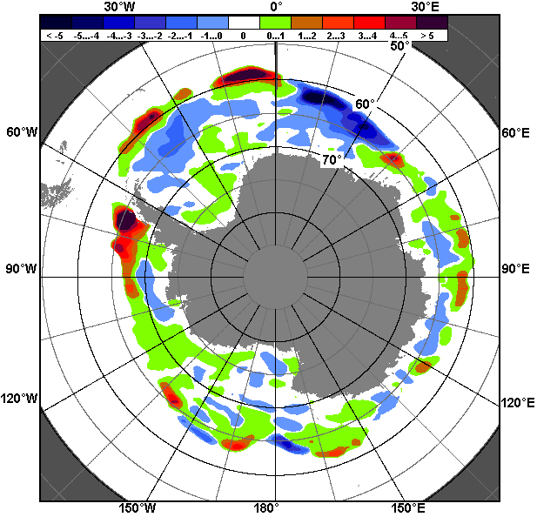
15.06 – 21.06
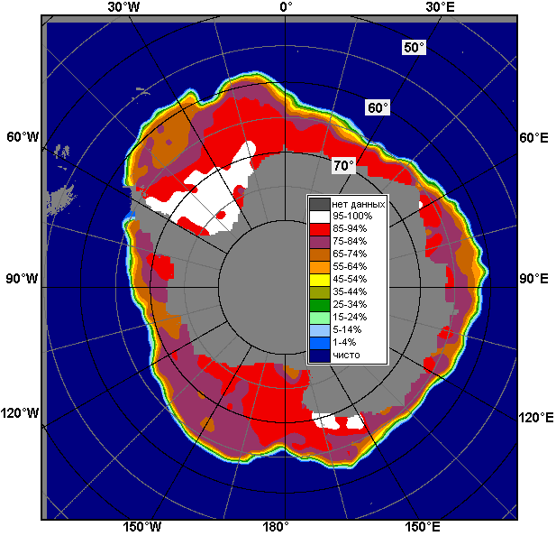 | 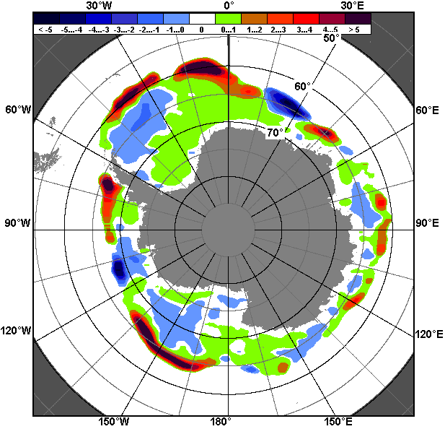 | 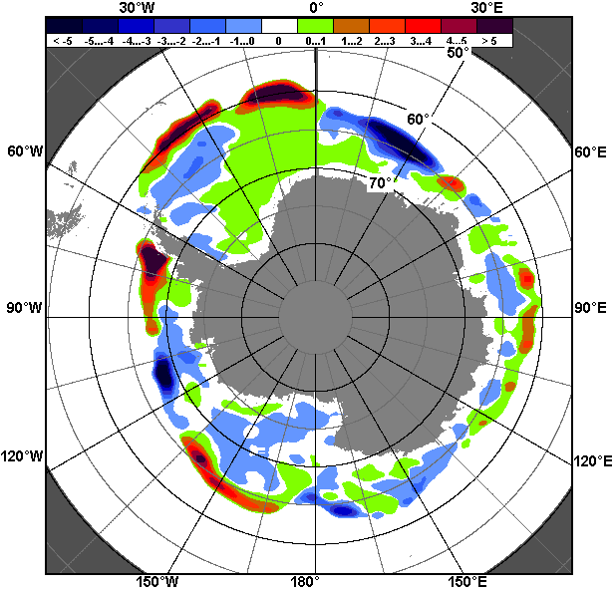
22.05 – 21.06

Рисунок 9 – Медианные распределения общей сплоченности льда за текущие 7 и 30-дневные промежутки (слева) и её разности относительно медианного распределения за тот же месяц за периоды 1978-2015 (центр) и 2005-2015 гг. (справа) на основе расчетов по данным SSMR-SSM/I-SSMIS-AMSR2, алгоритм NASATEAM/BOOTSTRAP

Таблица 4 – Динамика изменения значений ледовитости по сравнению с предыдущей неделей для морей Южного океана за 15 – 21 июня 2015 г. по данным наблюдений SSMR-SSM/I-SSMIS
Регион | Южный Океан | Атлантический сектор | Индоокеанский сектор | Тихоокеанский сектор
Разность | 814.5 | 218.4 | 240.5 | 355.7
тыс.кв.км/сут. | 116.4 | 31.2 | 34.4 | 50.8

Таблица 5 - Медианные значения ледовитости для Южного океана и 3 меридиональных секторов за текущие 30 и 7-дневные интервалы и её аномалии от 2010-2014 гг. и интервалов 2005-2015 гг. и 1978-2015 гг. по данным наблюдений SSMR-SSM/I-SSMIS-AMSR2, алгоритм NASATEAM/BOOTSTRAP
Южный Океан
Месяц | S, тыс. км² | Аномалии, тыс км²/%
 |  | 2010 г | 2011 г | 2012 г | 2013 г | 2014 г | 2005-2015гг | 1978-2015гг
22.05-21.06 | 13569.2 | 210.2 | 1081.0 | 1131.9 | 392.2 | -73.2 | 692.7 | 1107.5
 |  | 1.6 | 8.7 | 9.1 | 3.0 | -0.5 | 5.4 | 8.9
15-21.06 | 14779.8 | 84.7 | 1178.0 | 1038.6 | 292.3 | -168.9 | 638.7 | 1075.1
 |  | 0.6 | 8.7 | 7.6 | 2.0 | -1.1 | 4.5 | 7.8
Атлантический сектор (60°W-30°E, море Уэдделла)
Месяц | S, тыс. км² | Аномалии, тыс км²/%
 |  | 2010 г | 2011 г | 2012 г | 2013 г | 2014 г | 2005-2015гг | 1978-2015гг
22.05-21.06 | 5338.8 | 58.2 | 931.9 | 177.9 | 427.1 | -131.2 | 327.8 | 479.0
 |  | 1.1 | 21.1 | 3.4 | 8.7 | -2.4 | 6.5 | 9.9
15-21.06 | 5741.8 | 26.1 | 726.3 | 45.8 | 430.6 | -318.2 | 204.9 | 320.5
 |  | 0.5 | 14.5 | 0.8 | 8.1 | -5.3 | 3.7 | 5.9
Индоокеанский сектор (30°E-150°E, моря Космонавтов, Содружества, Моусона)
Месяц | S, тыс. км² | Аномалии, тыс км²/%
 |  | 2010 г | 2011 г | 2012 г | 2013 г | 2014 г | 2005-2015гг | 1978-2015гг
22.05-21.06 | 2695.8 | 40.7 | -40.6 | 65.3 | -94.9 | -25.0 | 82.1 | 179.3
 |  | 1.5 | -1.5 | 2.5 | -3.4 | -0.9 | 3.1 | 7.1
15-21.06 | 3013.3 | -61.9 | 151.1 | 127.5 | -112.8 | -118.1 | 75.2 | 189.6
 |  | -2.0 | 5.3 | 4.4 | -3.6 | -3.8 | 2.6 | 6.7
Тихоокеанский сектор (150°E-60°W, моря Росса, Беллинсгаузена)
Месяц | S, тыс. км² | Аномалии, тыс км²/%
 |  | 2010 г | 2011 г | 2012 г | 2013 г | 2014 г | 2005-2015гг | 1978-2015гг
22.05-21.06 | 5534.6 | 111.3 | 189.8 | 888.6 | 60.1 | 83.0 | 282.8 | 449.2
 |  | 2.1 | 3.6 | 19.1 | 1.1 | 1.5 | 5.4 | 8.8
15-21.06 | 6024.7 | 120.5 | 300.6 | 865.3 | -25.5 | 267.4 | 358.6 | 565.2
 |  | 2.0 | 5.3 | 16.8 | -0.4 | 4.6 | 6.3 | 10.4
Таблица 6 – Экстремальные и средние значения ледовитости для Южного океана и 3 меридиональных секторов за текущий 7-дневный интервал по данным наблюдений SSMR-SSM/I-SSMIS-AMSR2, алгоритм NASATEAM/BOOTSTRAP
Южный Океан
Месяц | Минимальное знач. | Максимальное знач. | Среднее знач. | Медиана
15-21.06 | 12222.0  15.06.2002 | 15377.6  21.06.2014 | 13704.6 | 13675.3
Атлантический сектор (60°W-30°E, море Уэдделла)
Месяц | Минимальное знач. | Максимальное знач. | Среднее знач. | Медиана
15-21.06 | 4425.0  15.06.2002 | 6396.9  19.06.2003 | 5421.3 | 5411.2
Индоокеанский сектор (30°E-150°E, моря Космонавтов, Содружества, Моусона)
Месяц | Минимальное знач. | Максимальное знач. | Среднее знач. | Медиана
15-21.06 | 2298.8  15.06.2002 | 3439.3  21.06.1993 | 2823.8 | 2844.5
Тихоокеанский сектор (150°E-60°W, моря Росса, Беллинсгаузена)
Месяц | Минимальное знач. | Максимальное знач. | Среднее знач. | Медиана
15-21.06 | 4286.4  15.06.1980 | 6241.9  21.06.2013 | 5459.6 | 5511.8

Приложение 1 – Статистические значения ледовитостей по отдельным акваториям Северной Полярной Области и Южного океана

Таблица 7 – Средние, аномалии среднего и экстремальные значения ледовитостей для Северной полярной области и её отдельных акваторий за текущие 7-дневный (неделя) и 30-дневный промежутки времени по данным наблюдений SSMR-SSM/I-SSMIS-AMSR2, алгоритм NASATEAM/BOOTSTRAP за период 1978-2015 гг.
15-21.06
Регион | S, тыс. км² | Аномалии, тыс км²/% |  |  |  |  |  |  | 1978-2015гг
 |  | 2010 г | 2011 г | 2012 г | 2013 г | 2014 г | 2005-2015гг | 1978-2015гг | Минимум дата | Максимум дата | Среднее | Медиана
Сев. полярная область | 10804.6 | 319.9 | 192.0 | 215.9 | -657.5 | -258.4 | -178.4 | -867.6 | 10168.1  21.06.2010 | 12718.1  15.06.1982 | 11672.3 | 11719.0
 |  | 3.1 | 1.8 | 2.0 | -5.7 | -2.3 | -1.6 | -7.4
Сектор 45°W-95°E | 2355.7 | -152.0 | -72.0 | 65.0 | -334.8 | -362.6 | -248.6 | -615.6 | 2206.0  21.06.2012 | 3621.7  15.06.1981 | 2971.2 | 2996.1
 |  | -6.1 | -3.0 | 2.8 | -12.4 | -13.3 | -9.5 | -20.7
Гренландское море | 629.3 | 51.7 | 5.0 | -98.9 | -52.0 | 22.1 | -12.8 | -54.7 | 521.6  18.06.1999 | 882.3  18.06.1981 | 684.0 | 684.0
 |  | 9.0 | 0.8 | -13.6 | -7.6 | 3.6 | -2.0 | -8.0
Баренцево море | 204.0 | 25.0 | -38.0 | 118.8 | 55.6 | 0.1 | -23.9 | -264.1 | 71.7  18.06.2012 | 1011.5  15.06.1979 | 468.1 | 437.6
 |  | 14.0 | -15.7 | 139.2 | 37.5 | 0.1 | -10.5 | -56.4
Карское море | 520.9 | -193.4 | 27.1 | 96.8 | -255.4 | -312.0 | -172.2 | -255.9 | 367.1  21.06.2012 | 839.2  15.06.1979 | 776.8 | 820.5
 |  | -27.1 | 5.5 | 22.8 | -32.9 | -37.5 | -24.8 | -32.9
Сектор 95°E-170°W | 3366.8 | 28.6 | 174.9 | -45.2 | -16.8 | 163.7 | 21.1 | -61.7 | 3150.2  20.06.2011 | 3588.9  18.06.1994 | 3428.6 | 3452.2
 |  | 0.9 | 5.5 | -1.3 | -0.5 | 5.1 | 0.6 | -1.8
Море Лаптевых | 647.5 | 66.1 | 130.7 | 46.6 | 74.4 | 101.6 | 53.7 | 13.7 | 506.1  19.06.2011 | 674.3  15.06.1984 | 633.8 | 648.0
 |  | 11.4 | 25.3 | 7.8 | 13.0 | 18.6 | 9.0 | 2.2
Восточно-Сибирское море | 915.1 | 11.1 | 13.0 | 27.4 | 2.8 | 73.1 | 16.7 | 13.8 | 720.9  15.06.1990 | 915.1  15.06.1979 | 901.3 | 913.8
 |  | 1.2 | 1.4 | 3.1 | 0.3 | 8.7 | 1.9 | 1.5
Чукотское море | 382.8 | -104.4 | 7.0 | -129.2 | -116.3 | -62.3 | -74.1 | -110.5 | 356.0  21.06.2015 | 597.3  15.06.1985 | 493.2 | 503.0
 |  | -21.4 | 1.9 | -25.2 | -23.3 | -14.0 | -16.2 | -22.4
Берингово море | 14.4 | -14.6 | 3.6 | -49.6 | -26.2 | -29.4 | -24.0 | -38.2 | 4.2  19.06.2011 | 110.9  15.06.1992 | 52.7 | 52.6
 |  | -50.3 | 33.1 | -77.5 | -64.5 | -67.1 | -62.5 | -72.6
Сектор 170°W-45°W | 5082.0 | 443.2 | 89.0 | 196.1 | -306.0 | -59.6 | 49.0 | -190.4 | 4409.9  21.06.2010 | 5821.8  16.06.1983 | 5272.4 | 5298.8
 |  | 9.6 | 1.8 | 4.0 | -5.7 | -1.2 | 1.0 | -3.6
Море Бофорта | 406.4 | 44.5 | -58.6 | 53.4 | -80.2 | -63.7 | -21.8 | -40.2 | 195.9  21.06.1998 | 486.6  15.06.1989 | 446.6 | 468.3
 |  | 12.3 | -12.6 | 15.1 | -16.5 | -13.6 | -5.1 | -9.0
Гудзонов залив | 618.8 | 133.6 | 30.7 | 9.5 | -73.3 | -31.3 | 0.9 | -57.1 | 215.8  21.06.1999 | 827.6  18.06.1983 | 676.0 | 709.5
 |  | 27.5 | 5.2 | 1.6 | -10.6 | -4.8 | 0.1 | -8.5
Море Лабрадор | 54.5 | 8.3 | 33.4 | 32.0 | -25.1 | -15.5 | 8.6 | -11.8 | 3.7  16.06.1998 | 210.6  15.06.1984 | 66.3 | 58.4
 |  | 17.9 | 158.4 | 142.0 | -31.5 | -22.1 | 18.8 | -17.7
Дейвисов пролив | 326.6 | 125.5 | 79.3 | 86.0 | 15.7 | 60.8 | 61.2 | 31.8 | 172.9  21.06.2010 | 402.2  20.06.1983 | 294.8 | 293.5
 |  | 62.4 | 32.1 | 35.7 | 5.1 | 22.9 | 23.1 | 10.8
Канадский архипелаг | 1141.6 | 187.4 | 130.4 | 79.0 | 22.3 | 49.6 | 68.0 | 23.3 | 913.8  21.06.2010 | 1189.5  15.06.1979 | 1118.3 | 1133.5
 |  | 19.6 | 12.9 | 7.4 | 2.0 | 4.5 | 6.3 | 2.1
22.05-21.06
Регион | S, тыс. км² | Аномалии, тыс км²/% |  |  |  |  |  |  | 1978-2015гг
 |  | 2010 г | 2011 г | 2012 г | 2013 г | 2014 г | 2005-2015гг | 1978-2015гг | Минимум дата | Максимум дата | Среднее | Медиана
Сев. полярная область | 11403.7 | -56.2 | -115.3 | -341.5 | -688.7 | -386.9 | -354.5 | -915.9 | 10168.1  21.06.2010 | 14014.3  22.05.1985 | 12319.6 | 12350.7
 |  | -0.5 | -1.0 | -2.9 | -5.7 | -3.3 | -3.0 | -7.4
Сектор 45°W-95°E | 2609.7 | -75.3 | -154.4 | -1.4 | -195.4 | -263.4 | -193.1 | -532.1 | 2206.0  21.06.2012 | 4027.3  22.05.1981 | 3141.8 | 3144.7
 |  | -2.8 | -5.6 | -0.1 | -7.0 | -9.2 | -6.9 | -16.9
Гренландское море | 645.5 | 37.2 | -7.7 | -97.2 | -22.1 | -19.0 | -21.2 | -66.8 | 521.6  18.06.1999 | 912.1  24.05.1996 | 712.3 | 704.5
 |  | 6.1 | -1.2 | -13.1 | -3.3 | -2.9 | -3.2 | -9.4
Баренцево море | 274.5 | 28.5 | -119.8 | 86.4 | 18.9 | -39.1 | -47.1 | -289.1 | 71.7  18.06.2012 | 1136.0  24.05.1979 | 563.7 | 557.3
 |  | 11.6 | -30.4 | 46.0 | 7.4 | -12.5 | -14.7 | -51.3
Карское море | 664.2 | -128.9 | 9.5 | 43.7 | -149.7 | -162.7 | -102.7 | -142.9 | 367.1  21.06.2012 | 839.2  22.05.1979 | 807.1 | 836.0
 |  | -16.3 | 1.4 | 7.0 | -18.4 | -19.7 | -13.4 | -17.7
Сектор 95°E-170°W | 3447.2 | -73.5 | 52.1 | -222.6 | -136.0 | 107.7 | -58.4 | -109.5 | 3150.2  20.06.2011 | 4100.8  22.05.1980 | 3556.6 | 3535.7
 |  | -2.1 | 1.5 | -6.1 | -3.8 | 3.2 | -1.7 | -3.1
Море Лаптевых | 659.4 | 29.1 | 48.0 | 29.0 | 44.0 | 68.4 | 28.4 | 7.2 | 506.1  19.06.2011 | 674.3  22.05.1981 | 652.2 | 669.1
 |  | 4.6 | 7.9 | 4.6 | 7.1 | 11.6 | 4.5 | 1.1
Восточно-Сибирское море | 914.6 | 6.4 | 5.0 | 8.8 | 0.1 | 57.3 | 8.9 | 8.3 | 702.7  08.06.1990 | 915.1  22.05.1980 | 906.3 | 915.1
 |  | 0.7 | 0.6 | 1.0 | 0.0 | 6.7 | 1.0 | 0.9
Чукотское море | 460.6 | -72.5 | -7.4 | -99.5 | -100.6 | -48.2 | -58.0 | -80.3 | 356.0  21.06.2015 | 597.3  22.05.1980 | 541.0 | 558.0
 |  | -13.6 | -1.6 | -17.8 | -17.9 | -9.5 | -11.2 | -14.9
Берингово море | 23.1 | -96.0 | -18.0 | -275.0 | -147.3 | -46.4 | -95.8 | -102.1 | 4.2  19.06.2011 | 604.6  22.05.2012 | 125.2 | 85.0
 |  | -80.6 | -43.8 | -92.3 | -86.5 | -66.8 | -80.6 | -81.6
Сектор 170°W-45°W | 5346.7 | 92.6 | -13.0 | -117.5 | -357.3 | -231.2 | -103.1 | -274.4 | 4409.9  21.06.2010 | 6432.8  24.05.1984 | 5621.1 | 5655.3
 |  | 1.8 | -0.2 | -2.2 | -6.3 | -4.1 | -1.9 | -4.9
Море Бофорта | 415.8 | -10.3 | -51.8 | 19.1 | -70.8 | -66.9 | -35.4 | -46.7 | 195.9  21.06.1998 | 486.6  22.05.1980 | 462.5 | 480.9
 |  | -2.4 | -11.1 | 4.8 | -14.6 | -13.9 | -7.8 | -10.1
Гудзонов залив | 670.1 | 8.6 | -44.1 | -92.2 | -116.6 | -107.7 | -66.0 | -93.0 | 215.8  21.06.1999 | 839.0  22.05.1983 | 763.1 | 794.3
 |  | 1.3 | -6.2 | -12.1 | -14.8 | -13.8 | -9.0 | -12.2
Море Лабрадор | 82.3 | 10.4 | 58.8 | 1.2 | -8.8 | -59.3 | 4.2 | -24.8 | 3.7  16.06.1998 | 338.3  28.05.1984 | 107.1 | 98.9
 |  | 14.4 | 251.0 | 1.4 | -9.7 | -41.9 | 5.4 | -23.1
Дейвисов пролив | 375.4 | 120.2 | 68.5 | 71.4 | 46.6 | 43.1 | 64.7 | 40.2 | 172.9  21.06.2010 | 509.3  24.05.1982 | 335.2 | 333.6
 |  | 47.1 | 22.3 | 23.5 | 14.2 | 13.0 | 20.8 | 12.0
Канадский архипелаг | 1155.0 | 80.6 | 54.2 | 12.9 | 0.0 | 12.0 | 25.2 | 1.8 | 913.8  21.06.2010 | 1190.1  22.05.1979 | 1153.1 | 1164.4
 |  | 7.5 | 4.9 | 1.1 | 0.0 | 1.0 | 2.2 | 0.2
Таблица 8 – Средние, аномалии среднего и экстремальные значения ледовитостей для Южного океана и его отдельных акваторий за текущие 7-дневный (неделя) и 30-дневный промежутки времени по данным наблюдений SSMR-SSM/I-SSMIS-AMSR2, алгоритм NASATEAM/BOOTSTRAP за период 1978-15-21.06
Регион | S, тыс. км² | Аномалии, тыс км²/% |  |  |  |  |  |  | 1978-2015гг
 |  | 2010 г | 2011 г | 2012 г | 2013 г | 2014 г | 2005-2015гг | 1978-2015гг | Минимум дата | Максимум дата | Среднее | Медиана
Южный Океан | 14779.8 | 84.7 | 1178.0 | 1038.6 | 292.3 | -168.9 | 638.7 | 1075.1 | 12222.0  15.06.2002 | 15377.6  21.06.2014 | 13704.6 | 13675.3
 |  | 0.6 | 8.7 | 7.6 | 2.0 | -1.1 | 4.5 | 7.8
Атлантический сектор | 5741.8 | 26.1 | 726.3 | 45.8 | 430.6 | -318.2 | 204.9 | 320.5 | 4425.0  15.06.2002 | 6396.9  19.06.2003 | 5421.3 | 5411.2
 |  | 0.5 | 14.5 | 0.8 | 8.1 | -5.3 | 3.7 | 5.9
Западная часть моря Уэдделла | 2422.6 | 190.6 | 336.8 | 55.7 | 254.0 | 75.0 | 136.9 | 110.5 | 1854.5  15.06.1999 | 2750.1  19.06.1991 | 2312.2 | 2337.1
 |  | 8.5 | 16.1 | 2.4 | 11.7 | 3.2 | 6.0 | 4.8
Восточная часть моря Уэдделла | 3319.1 | -164.4 | 389.5 | -9.9 | 176.6 | -393.2 | 68.0 | 210.0 | 2347.2  15.06.2002 | 3913.1  21.06.2003 | 3109.1 | 3105.6
 |  | -4.7 | 13.3 | -0.3 | 5.6 | -10.6 | 2.1 | 6.8
Индоокеанский сектор | 3013.3 | -61.9 | 151.1 | 127.5 | -112.8 | -118.1 | 75.2 | 189.6 | 2298.8  15.06.2002 | 3439.3  21.06.1993 | 2823.8 | 2844.5
 |  | -2.0 | 5.3 | 4.4 | -3.6 | -3.8 | 2.6 | 6.7
Море Космонавтов | 583.3 | -245.9 | 158.6 | -90.7 | -103.0 | 9.9 | -31.2 | 47.0 | 249.9  15.06.1987 | 924.9  21.06.1989 | 536.3 | 517.7
 |  | -29.7 | 37.3 | -13.5 | -15.0 | 1.7 | -5.1 | 8.8
Море Содружества | 1073.5 | -55.2 | 95.7 | 174.4 | -8.7 | 108.9 | 36.5 | 59.2 | 822.5  15.06.2000 | 1224.6  17.06.1998 | 1014.4 | 1012.3
 |  | -4.9 | 9.8 | 19.4 | -0.8 | 11.3 | 3.5 | 5.8
Море Моусона | 1356.5 | 239.2 | -103.1 | 43.7 | -1.0 | -236.9 | 69.8 | 83.4 | 966.2  16.06.2002 | 1671.0  20.06.2000 | 1273.1 | 1248.7
 |  | 21.4 | -7.1 | 3.3 | -0.1 | -14.9 | 5.4 | 6.6
Тихоокеанский сектор | 6024.7 | 120.5 | 300.6 | 865.3 | -25.5 | 267.4 | 358.6 | 565.2 | 4286.4  15.06.1980 | 6241.9  21.06.2013 | 5459.6 | 5511.8
 |  | 2.0 | 5.3 | 16.8 | -0.4 | 4.6 | 6.3 | 10.4
Море Росса | 5035.0 | -48.2 | 62.5 | 693.8 | -141.7 | -53.7 | 128.7 | 373.7 | 3254.0  15.06.1980 | 5371.9  21.06.2009 | 4661.3 | 4725.6
 |  | -0.9 | 1.3 | 16.0 | -2.7 | -1.1 | 2.6 | 8.0
Море Беллинсгаузена | 989.7 | 168.7 | 238.1 | 171.5 | 116.2 | 321.0 | 229.9 | 191.4 | 325.3  20.06.1998 | 1485.7  17.06.1991 | 798.3 | 777.6
 |  | 20.5 | 31.7 | 21.0 | 13.3 | 48.0 | 30.3 | 24.0

22.05-21.06
Регион | S, тыс. км² | Аномалии, тыс км²/% |  |  |  |  |  |  | 1978-2015гг
 |  | 2010 г | 2011 г | 2012 г | 2013 г | 2014 г | 2005-2015гг | 1978-2015гг | Минимум дата | Максимум дата | Среднее | Медиана
Южный Океан | 13569.2 | 210.2 | 1081.0 | 1131.9 | 392.2 | -73.2 | 692.7 | 1107.5 | 9448.3  22.05.1980 | 15377.6  21.06.2014 | 12461.7 | 12485.8
 |  | 1.6 | 8.7 | 9.1 | 3.0 | -0.5 | 5.4 | 8.9
Атлантический сектор | 5338.8 | 58.2 | 931.9 | 177.9 | 427.1 | -131.2 | 327.8 | 479.0 | 3494.2  22.05.2002 | 6396.9  19.06.2003 | 4859.8 | 4866.8
 |  | 1.1 | 21.1 | 3.4 | 8.7 | -2.4 | 6.5 | 9.9
Западная часть моря Уэдделла | 2375.6 | 135.5 | 336.1 | 112.9 | 171.5 | 84.1 | 161.4 | 142.4 | 1719.0  26.05.1999 | 2750.1  19.06.1991 | 2233.1 | 2241.4
 |  | 6.0 | 16.5 | 5.0 | 7.8 | 3.7 | 7.3 | 6.4
Восточная часть моря Уэдделла | 2963.2 | -77.3 | 595.8 | 65.0 | 255.6 | -215.3 | 166.4 | 336.5 | 1496.4  23.05.1983 | 3913.1  21.06.2003 | 2626.7 | 2613.2
 |  | -2.5 | 25.2 | 2.2 | 9.4 | -6.8 | 5.9 | 12.8
Индоокеанский сектор | 2695.8 | 40.7 | -40.6 | 65.3 | -94.9 | -25.0 | 82.1 | 179.3 | 1614.7  22.05.1986 | 3439.3  21.06.1993 | 2516.5 | 2505.9
 |  | 1.5 | -1.5 | 2.5 | -3.4 | -0.9 | 3.1 | 7.1
Море Космонавтов | 456.1 | -134.6 | 6.1 | -65.8 | -83.1 | -79.1 | -45.0 | 20.1 | 157.4  23.05.1980 | 924.9  21.06.1989 | 436.0 | 401.9
 |  | -22.8 | 1.3 | -12.6 | -15.4 | -14.8 | -9.0 | 4.6
Море Содружества | 942.6 | -49.0 | 18.2 | 87.4 | -9.1 | 175.0 | 36.0 | 41.1 | 568.0  23.05.1986 | 1224.6  17.06.1998 | 901.5 | 900.2
 |  | -4.9 | 2.0 | 10.2 | -1.0 | 22.8 | 4.0 | 4.6
Море Моусона | 1297.1 | 224.3 | -64.9 | 43.7 | -2.7 | -120.9 | 91.1 | 118.1 | 773.7  27.05.1986 | 1671.0  20.06.2000 | 1179.0 | 1182.0
 |  | 20.9 | -4.8 | 3.5 | -0.2 | -8.5 | 7.6 | 10.0
Тихоокеанский сектор | 5534.6 | 111.3 | 189.8 | 888.6 | 60.1 | 83.0 | 282.8 | 449.2 | 3476.9  22.05.1980 | 6241.9  21.06.2013 | 5085.3 | 5107.0
 |  | 2.1 | 3.6 | 19.1 | 1.1 | 1.5 | 5.4 | 8.8
Море Росса | 4720.9 | -103.7 | 30.5 | 694.2 | -23.0 | -123.3 | 94.4 | 322.1 | 2642.1  29.05.1980 | 5371.9  21.06.2009 | 4398.8 | 4430.9
 |  | -2.1 | 0.6 | 17.2 | -0.5 | -2.5 | 2.0 | 7.3
Море Беллинсгаузена | 813.7 | 215.0 | 159.3 | 194.4 | 83.1 | 206.3 | 188.5 | 127.1 | 223.2  22.05.2001 | 1485.7  17.06.1991 | 686.5 | 653.2
 |  | 35.9 | 24.3 | 31.4 | 11.4 | 34.0 | 30.1 | 18.5

Таблица 9 – Динамика изменения значений ледовитости по сравнению с предыдущей неделей для морей Северной полярной области и Южного океана за текущий 7-дневный (неделя) промежуток времени по данным наблюдений SSMIS-AMSR2
15-21.06
Регион | Сев. полярная область | Сектор 45°W-95°E | Гренландское море | Баренцево море
Разность | -380.1 | -208.0 | -39.9 | -47.9
тыс.кв.км/сут. | -54.3 | -29.7 | -5.7 | -6.8
15-21.06
Регион | Карское море | Сектор 95°E-170°W | Море Лаптевых | Восточно-Сибирское море
Разность | -101.9 | -30.0 | 1.6 | 0.0
тыс.кв.км/сут. | -14.6 | -4.3 | 0.2 | 0.0
15-21.06
Регион | Чукотское море | Берингово море | Сектор 170°W-45°W | Море Бофорта
Разность | -50.0 | -7.0 | -142.2 | 2.7
тыс.кв.км/сут. | -7.1 | -1.0 | -20.3 | 0.4
15-21.06
Регион | Гудзонов залив | Море Лабрадор | Дейвисов пролив | Канадский архипелаг
Разность | -49.5 | -8.2 | -22.3 | -14.8
тыс.кв.км/сут. | -7.1 | -1.2 | -3.2 | -2.1
15-21.06
Регион | Южный Океан | Атлантический сектор | Западная часть моря Уэдделла | Восточная часть моря Уэдделла
Разность | 814.5 | 218.4 | 26.0 | 192.4
тыс.кв.км/сут. | 116.4 | 31.2 | 3.7 | 27.5
15-21.06
Регион | Индоокеанский сектор | Море Космонавтов | Море Содружества | Море Моусона
Разность | 240.5 | 76.5 | 78.0 | 85.9
тыс.кв.км/сут. | 34.4 | 10.9 | 11.1 | 12.3
15-21.06
Регион | Тихоокеанский сектор | Море Росса | Море Беллинсгаузена
Разность | 355.7 | 230.8 | 124.8
тыс.кв.км/сут. | 50.8 | 33.0 | 17.8

Характеристика исходного материала и методика расчетов

Для иллюстрации ледовых условий Арктического региона представлены совмещенные региональные карты ААНИИ, ГМЦ России, ледовой службы Германии (BSH), Канадской ледовой службы – КЛС и Национального ледового центра США - НЛЦ. Совмещение карт выполнено путем перекрытия слоев (ААНИИ, слой #1), (региональная карта НЛЦ, слой #1), (ГМЦ России, слой #1), (BSH, слой #1) -> (КЛС, слой #2) –> (обзорная карта НЛЦ, слой #3). Как результат, карты ААНИИ характеризуют ледовые условия морей Гренландского…Бофорта и Охотского, карты ГМЦ России – Азовского, Каспийского и Белого, карты НЛЦ – Берингова моря, карты BSH – Балтийского карты КЛС - морей Бофорта, Канадского архипелага, Баффина, Девисова пролива, Лабрадор, Св. Лаврентия, а НЛЦ - Арктического Бассейна, Линкольна, южной части Гренландского моря, а также в летний период – моря Бофорта, Чукотское и Берингово (при этом полный охват карт НЛЦ – вся акватория СЛО и субполярные моря). Для построения совмещенных карт используется архив данных в обменном формате ВМО СИГРИД3 Мирового центра данных по морскому льду (МЦД МЛ). В пределах отдельного срока выборка карт из архива проводилась по критериям близости карт к сроку выпуска карты ААНИИ с максимальным интервалом времени между картами до 7 суток (день недели выпуска карт ААНИИ и ГМЦ России– каждая среда, BSH – каждый понедельник, КЛС – каждый вторник, НЛЦ – 1 раз в 2 недели по вторникам для циркумполярных карт и понедельник – четверг для региональных карт).
Для иллюстрации полей толщин льда СЛО использованы ежедневные данные по распределению средневзвешенной толщины льда численной модели ACNFS. Численная модель ACNFS имеет пространственное разрешение 1/12° и является совместной моделью морского льда – океана диагностики и краткосрочного прогнозирования состояния ледяного покрова всех акваторий Северного полушария севернее 40 с.ш. В модели ACNFS используется ледовый блок CICE (Hunke and Lipscomb, 2008), совмещенный с моделью океана HYCOM (Metzger et al., 2008, 2010). Атмосферный форсинг включает поля приземных метеопараметров и радиационного баланса поверхности. Исходная ледовая информация, используемая для расчетов по модели, включают данные альтиметра, ТПО, сплоченность, профиля температуры и солёности воды.
Для иллюстрации ледовых условий Южного океана, а также Северной Полярной области за последние сутки используются ежедневные циркумполярные ледовые информационные продукты НЛЦ США по оценке расположения кромки льда и ледяных массивов - MIZ (Marginal Ice Zone).
Для цветовой окраски карт использован стандарт ВМО (WMO/Td. 1215) для зимнего (по возрасту) и летнего (по общей сплоченности) периодов. Следует также отметить, что в зонах стыковки карт ААНИИ, ГМЦ России, КЛС и НЛЦ наблюдается определенная несогласованность границ и характеристик ледовых зон вследствие ряда различий в ледовых информационных системах подготавливающих служб (карты для Балтийского моря представлены только BSH или ААНИИ). Однако, данная несогласованность несущественна для целей интерпретации ледовых условий в рамках настоящего обзора.
Для получения оценок ледовитости (extent) и приведенной ледовитости – площади льда (area) отдельных секторов, морей, частей морей Северной полярной области и Южного океана и климатического положения кромок заданной повторяемости на основе данных спутниковых систем пассивного микроволнового зондирования SSMR-SSM/I-SSMIS-AMSR2 в МЦД МЛ ААНИИ принята следующая технология расчетов:
- источник данных – архивные (Cavalieri et al., 2008, Meier et al., 2006) и квазиоперативные (Maslanik and Stroeve, 1999) c задержкой 1-2 дня ежедневные матрицы (поля распределения) оценок общей сплоченности Северной (севернее 45° с.ш.) и Южной (южнее 50° с.ш.) Полярных областей на основе обработанных по алгоритму NASATEAM данных многоканальных микроволновых радиометров SSMR-SSM/I-SSMIS ИСЗ NIMBUS-7 и DMSP за период с 26.10.1978 г. по настоящий момент времени, копируемые с сервера НЦДСЛ;
- источник данных – ежедневные матрицы (поля распределения) оценок общей сплоченности Северной и Южной полярной областей на основе обработанных по алгоритму Bootstrap данных многоканального микроволнового радиометра AMSR2 ИСЗ GCOM-W1(SHIZUKU) за период с 01.07.2012 г. по настоящий момент времени, предоставленные Японским космическим агентством (provided by JAXA);
- область расчета – Северная и Южная Полярные области и их регионы с использованием масок океан/суша НЦДСЛ (http://nsidc.org/data/polar_stereo/tools_masks.html);
- границы используемых масок расчета отдельных меридиональных секторов, морей, частей морей Северной полярной области и Южного океана представлены на рисунках П1 – П2, не совпадают с используемыми в НЦДСЛ масками для отдельных акваторий Мирового океана и основаны на номенклатуре ААНИИ для морей Евразийского шельфа (Гренландское - Чукотское), Атласе Северного ледовитого океана (1980) и Атласе океанов (1980) издательства ГУНИО МО.
- вычислительные особенности расчета – авторское программное обеспечение ААНИИ с сохранением точности расчетов и оценке статистических параметров по гистограмме распределения и свободно-распространяемое программное обеспечение GDAL для векторизации полей климатических параметров;

Исходная информация в формате ВМО СИГРИ3 доступна на сервере МЦД МЛ по адресам http://wdc.aari.ru/datasets/d0004 (карты ААНИИ), http://wdc.aari.ru/datasets/d0031 (карты КЛС), http://wdc.aari.ru/datasets/d0032 (карты НЛЦ), ), http://wdc.aari.ru/datasets/d0033 (карты ГМЦ России) и ), http://wdc.aari.ru/datasets/d0035 (карты BSH).
В графическом формате PNG совмещенные карты ААНИИ-КЛС-НЛЦ доступны по адресу http://wdc.aari.ru/datasets/d0040.
Результаты расчетов ледовитости Северной, Южной полярных областей, их отдельных меридиональных секторов, морей и частей морей доступны на сервере МЦД МЛ ААНИИ в каталогах соответственно http://wdc.aari.ru/datasets/ssmi/data/north/extent/ и http://wdc.aari.ru/datasets/ssmi/data/south/extent/.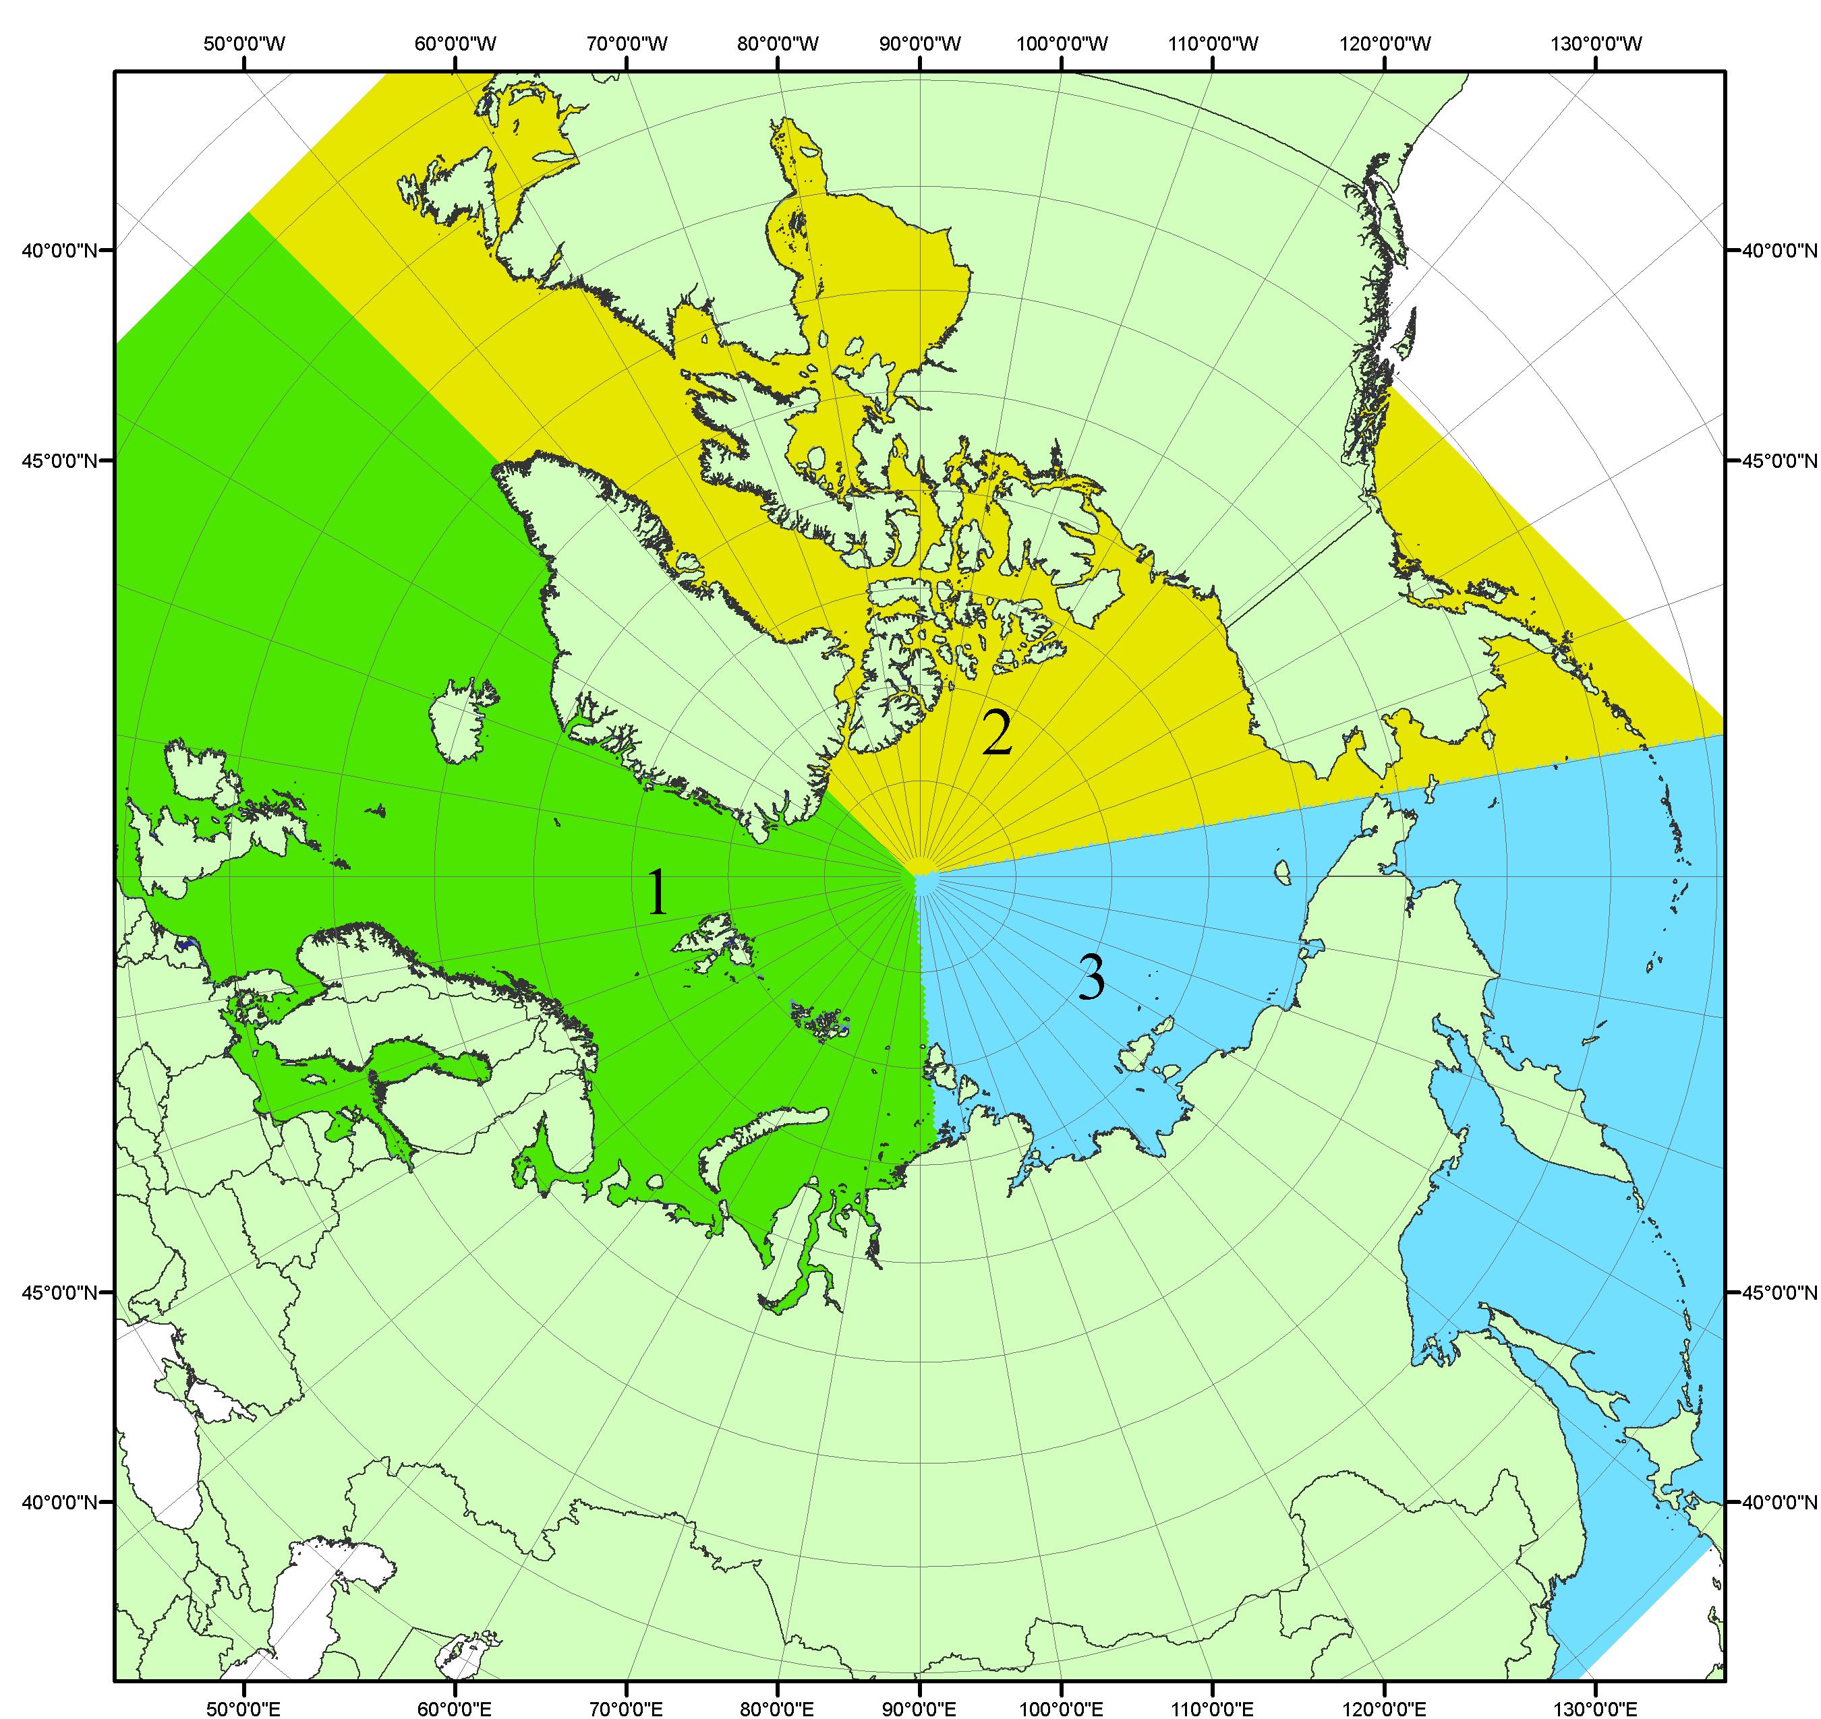
Рисунок П1 – Секторальное деление северной полярной области. 1 - Сектор 45°W-95°E (Гренландское - Карское моря); 2 - Сектор 170°W-45°W (море Бофорта и Канадская Арктика); 3 - Сектор 95°E-170°W (моря Лаптевых - Чукотское, Берингово, Охотское, Японское)
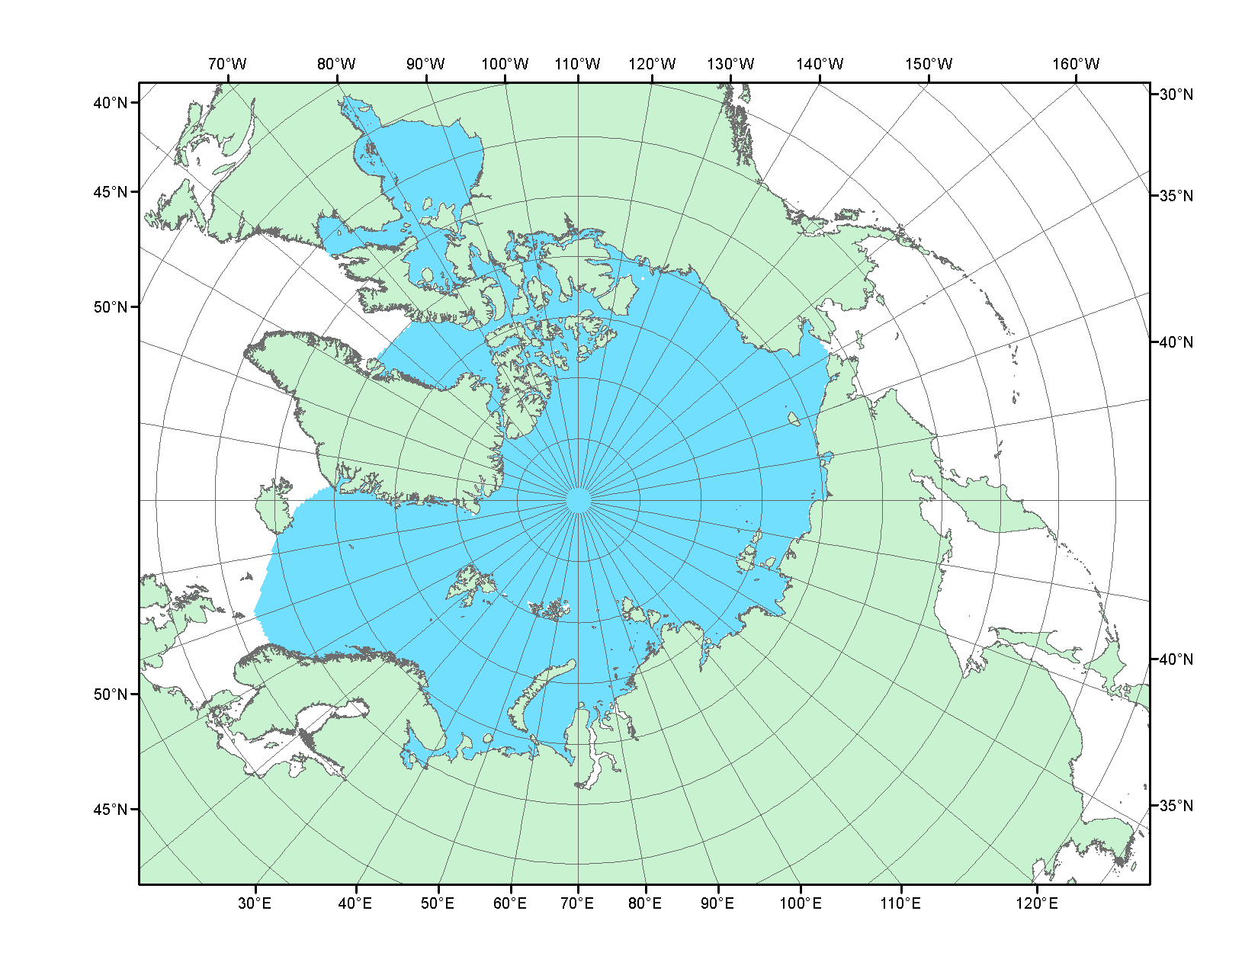
Рисунок П2 – Северный ледовитый океан в официальных границах

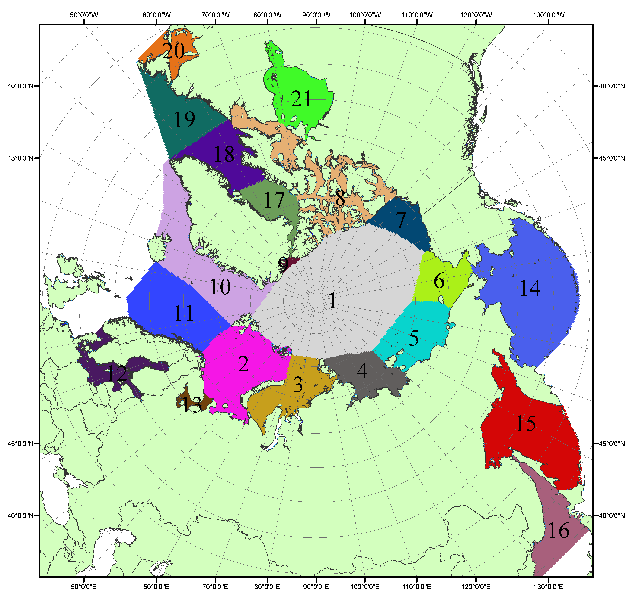

Рисунок П3 – Моря северной полярной области. 1 – Арктический бассейн; 2- Баренцево море; 3 – Карское море; 4 – море Лаптевых; 5 - Восточно-Сибирское море; 6 – Чукотское море; 7 – море Бофорта; 8 – Канадский архипелаг; 9 – море Линкольна; 10 – Гренландское море; 11 – Норвежское море; 12 – Балтийское море; 13 – Белое море; 14 – Берингово море; 15 – Охотское море; 16 – Японское море; 17 – море Баффина; 18 – Дейвисов пролив; 19 – море Лабрадор; 20 – залив Святого Лаврентия; 21 – Гудзонов залив.

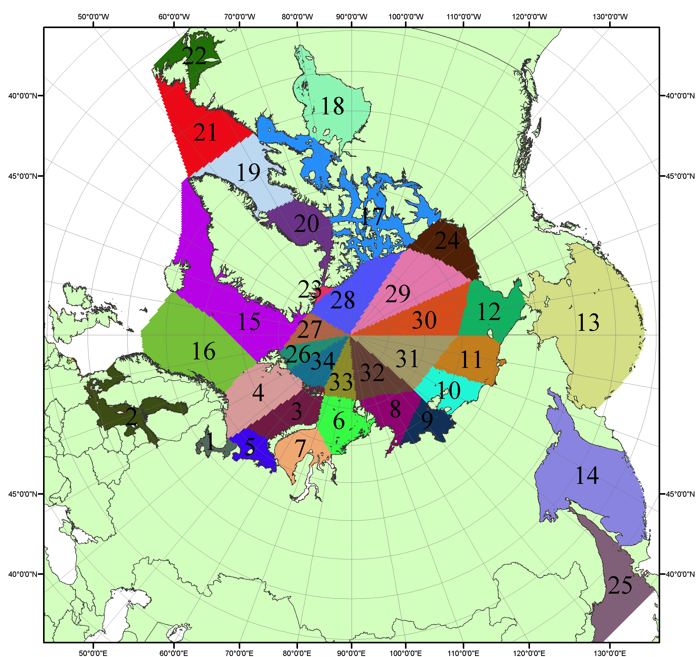

Рисунок П4 – Сектора и моря северной полярной области. 1 - Белое море; 2- Балтийское море; 3 – Баренцево море (СВ); 4 – Баренцево море (З); 5 - Баренцево море (ЮВ); 6 – Карское море (СВ); 7 – Карское море (ЮЗ); 8 – море Лаптевых (В); 9 – море Лаптевых (З); 10 – Восточно-Сибирское море (З); 11 – Восточно-Сибирское море (В); 12 –Чукотское море; 13 –Берингово море; 14 – Охотское море; 15 –Гренландское море; 16 – Норвежское море; 17 – Канадский архипелаг; 18 – Гудзонов залив; 19 – Дейвисов пролив; 20 - море Баффина; 21 – море Лабрадор; 22 - залив Святого Лаврентия; 23 - море Линкольна; 24 - море Бофорта; 25 - Японское море; 26 - сектор АО (30°з.д. – 10°в.д.); 27 – сектор АО (10°в.д. – 30°в.д.); 28 - сектор АО (30°в.д. – 65°в.д.); 29 - сектор АО (65°в.д. – 96°в.д.);30 - сектор АО (96°в.д. – 140°в.д.);31 - сектор АО (140°в.д. – 180°в.д.); 32 - сектор АО (180°в.д. – 156°з.д.); 33 - сектор АО (156°з.д. – 123°з.д.); 34 - сектор АО (123°з.д. – 30°з.д.).

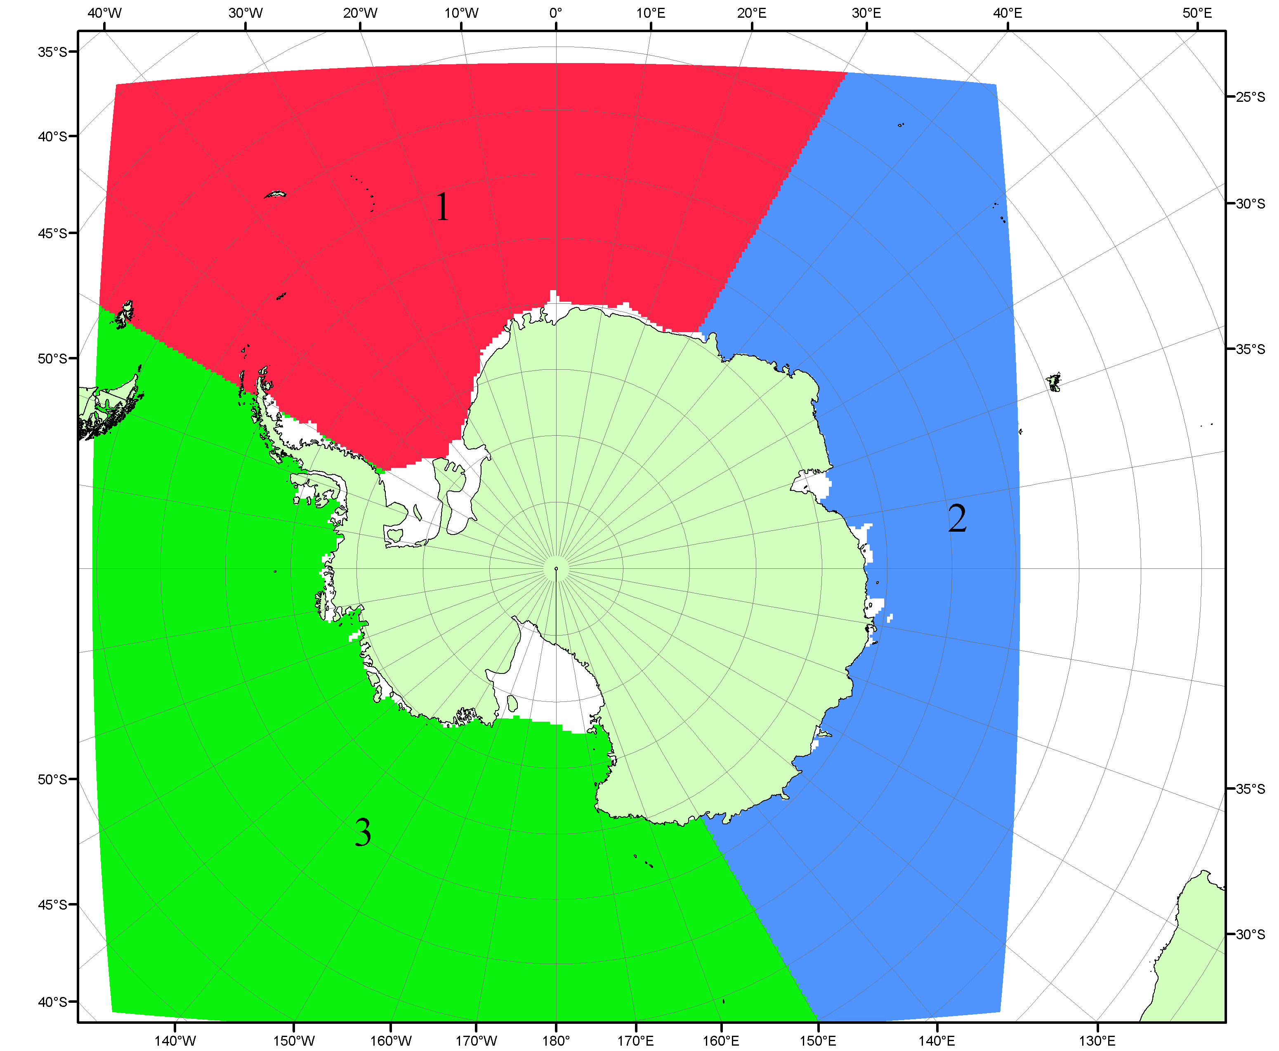

Рисунок П5 – Секторальное деление Южного океана. 1 - Атлантический сектор (60°W-30°E, море Уэдделла); 2 - Индоокеанский сектор (30°E-150°E, моря Космонавтов, Содружества, Моусона); 3 - Тихоокеанский сектор (150°E-60°W, моря Росса, Беллинсгаузена)

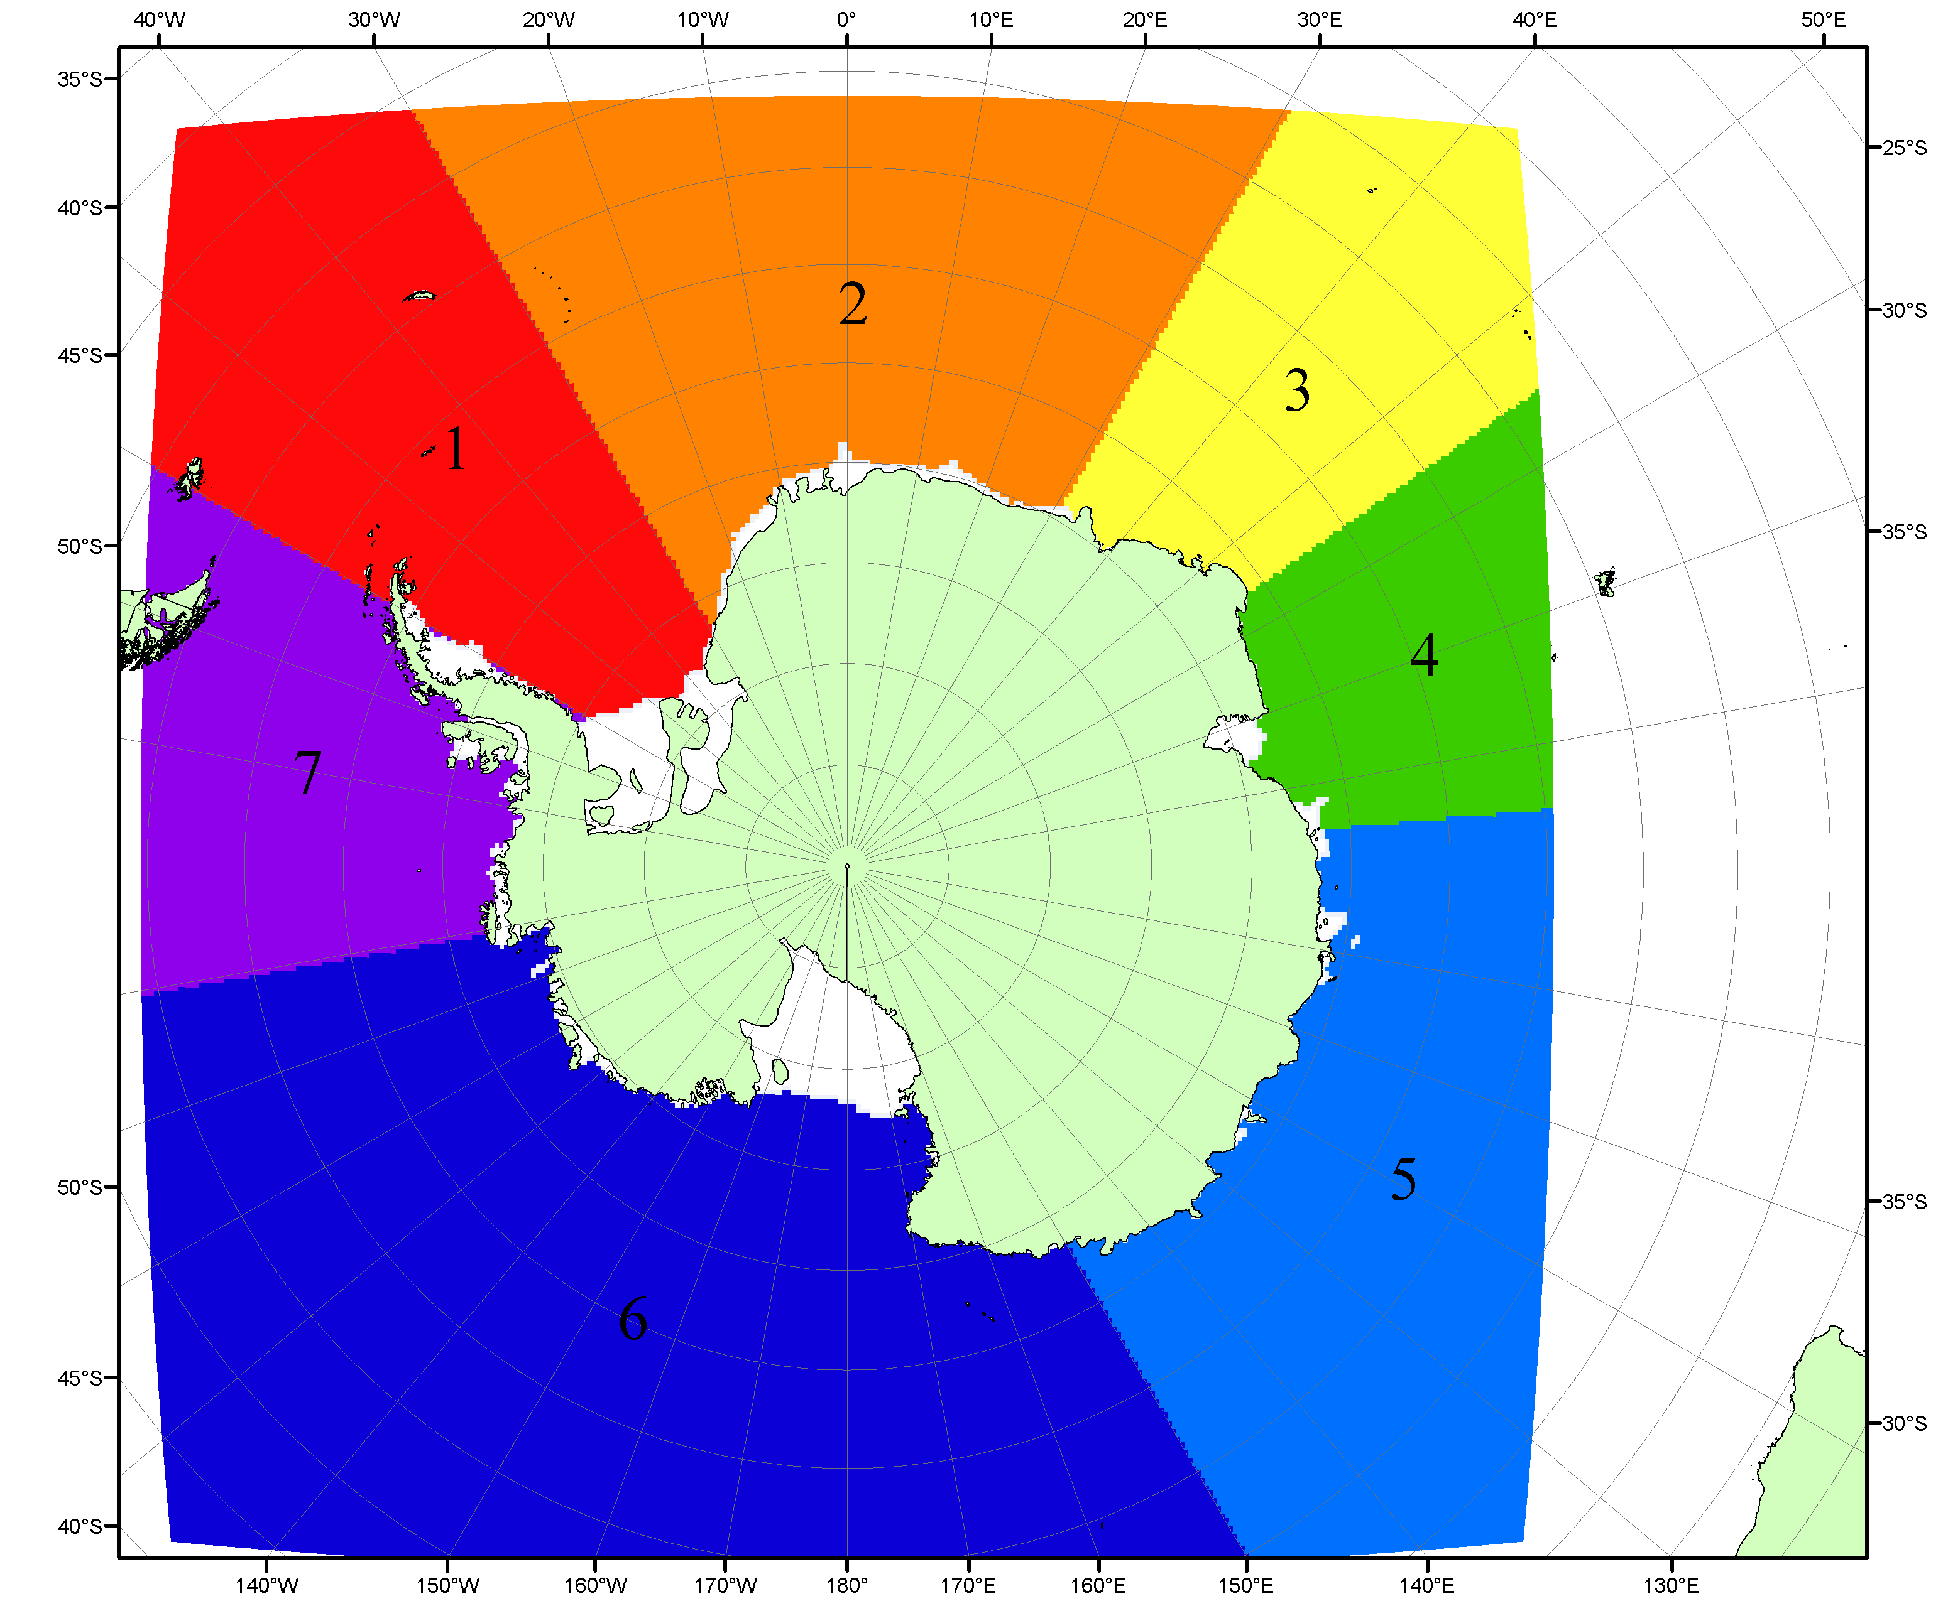

Рисунок П6 – Моря Южного океана. 1 – Западная часть моря Уэдделла; 2- Восточная часть моря Уэдделла; 3 – Море Космонавтов; 4 – море Содружества; 5 – море Моусона; 6 – море Росса; 7 – Море Беллинсгаузена.

Список источников

1. Атлас океанов. Северный Ледовитый океан. – 1980. М: Изд. ГУНИО МО СССР ВМФ – 184 с.
2. Атлас океанов. Термины. Понятия. Справочные таблицы. - Изд. ВМФ МО СССР.-1980.
3. Границы океанов и морей. – 1960. Л.: Изд. ГУНИО ВМФ. – 51 с.
4. Andersen, S., R. Tonboe, L. Kaleschke, G. Heygster, and L. T. Pedersen, Intercomparison of passive microwave sea ice concentration retrievals over the high-concentration Arctic sea ice.// J. Geophys. Res. – 2007. – Vol. 112. C08004, doi:10.1029/2006JC003543.
5. Cavalieri, D., C. Parkinson, P. Gloersen, and H. J. Zwally. 1996, updated 2008. Sea Ice Concentrations from Nimbus-7 SMMR and DMSP SSM/I Passive Microwave Data, [1978.10.26 – 2007.12.31]. Boulder, Colorado USA: National Snow and Ice Data Center. Digital media.
6. Meier, W., F. Fetterer, K. Knowles, M. Savoie, M. J. Brodzik. 2006, updated quarterly. Sea Ice Concentrations from Nimbus-7 SMMR and DMSP SSM/I Passive Microwave Data, [2008.01.01 – 2008.03.25]. Boulder, Colorado USA: National Snow and Ice Data Center. Digital media.
7. Maslanik, J., and J. Stroeve. 1999, updated daily. Near-Real-Time DMSP SSM/I-SSMIS Daily Polar Gridded Sea Ice Concentrations, [2008.03.26 – present moment]. Boulder, Colorado USA: National Snow and Ice Data Center. Digital media.
8. Ice Chart Colour Code Standard. - JCOMM Technical Report Series No. 24, 2004, WMO/TD-No.1215. (http://jcomm.info/index.php?option=com_oe&task=viewDocumentRecord&docID=4914)
9. JAXA GCOM-W1 ("SHIZUKU") Data Providing Service - http://gcom-w1.jaxa.jp/index.html
10. ACNFS on Internet - http://www7320.nrlssc.navy.mil/hycomARC
11. Posey, P.G., E.J. Metzger, A.J. Wallcraft, O.M Smedstad and M.W. Phelps, 2010: Validation of the 1/12° Arctic Cap Nowcast/Forecast System (ACNFS). Naval Report NRL/MR/7320-10-9287, Stennis Space Center, MS.

